PRD / 需求文档
董事会履职全流程 PRD
研发评审版
版本 | V0.1（评审稿）
日期 | 2026-10-14
评审对象 | 产品、研发、测试、业务领导
需求口径 | 目标流程以业务方描述为准；页面、字段和现状差异依据当前项目代码核对。
说明 | 本稿是 Word 生成前的 Markdown 审阅稿。标注“待确认”的内容不作为已确定规则。

1. 背景与目标
董事会履职工作涉及集团董办、一汽股权多个经办角色、董事以及各履职任务负责人。

1.1 业务目标
- 集团董办下发董事推荐函后，相关一汽股权经办人员收到待办并办理聘任事项。
- 聘任事项办结后，依次完成履职手册确认、手册资料更新、履职计划制定与董事确认。
- 董事确认后的计划生成履职任务，由责任人执行；执行信息汇总后支持董事与董办完善并发送履职报告。
- 集团董办可下发董事专项任务，任务完成情况可归集至履职报告。
- 董事可关联前序履职任务提出建议，由一汽股权董办分派责任人落实并回写办理结果。

1.2 本期范围
纳入本 PRD 的流程和页面：
1. 工作台首页http://www.prompt.ski/boardGovernance/home：按角色呈现董事聘任、履职准备、履职计划制定、履职任务管理、履职报告完善、履职建议落实等任务组。
2. 董事聘任 http://www.prompt.ski/boardGovernance/appointment：推荐函下发与聘任任务办理。
3. 履职准备 http://www.prompt.ski/boardGovernance/preparation及董事准备详情：履职手册确认、资料更新触发、年度计划编制与推送。
4. 履职任务 http://www.prompt.ski/boardGovernance/duty-tasks：董事计划确认、责任人执行、手册资料提交。
5. 履职管理 http://www.prompt.ski/boardGovernance/management：履职报告查看、编辑、发送与接收。
6. 董事专项任务 http://www.prompt.ski/boardGovernance/director-special-tasks：集团董办建任务、选董事、下发。
7. 履职建议 http://www.prompt.ski/boardGovernance/management 及详情：董事发起、董办分派、责任人落实。
履职评价、会议管理、治理资料、角色配置等代码中其他菜单不在本次流程需求范围内；本 PRD 只说明与本流程的入口或依赖，不扩写其业务规则。
流程图如下：
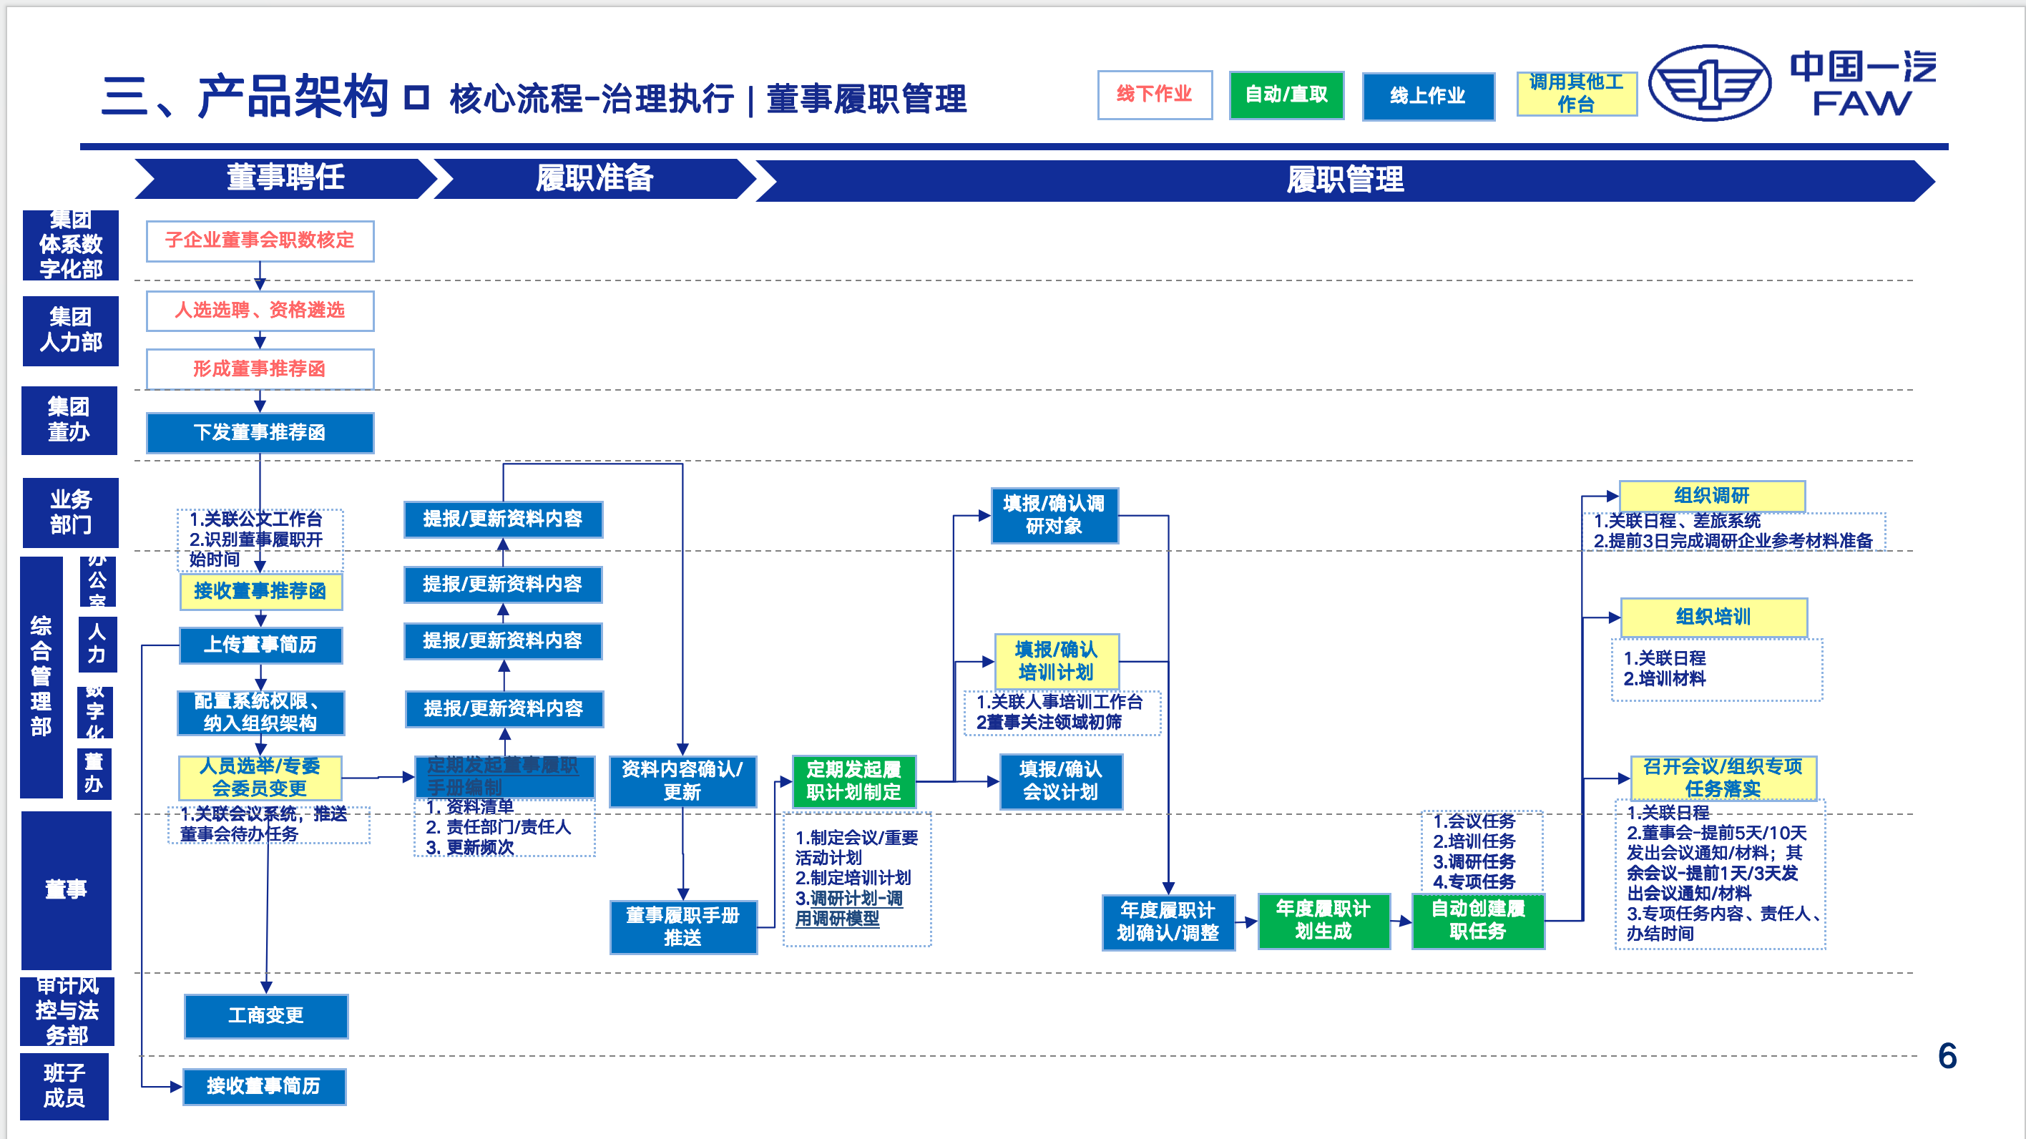
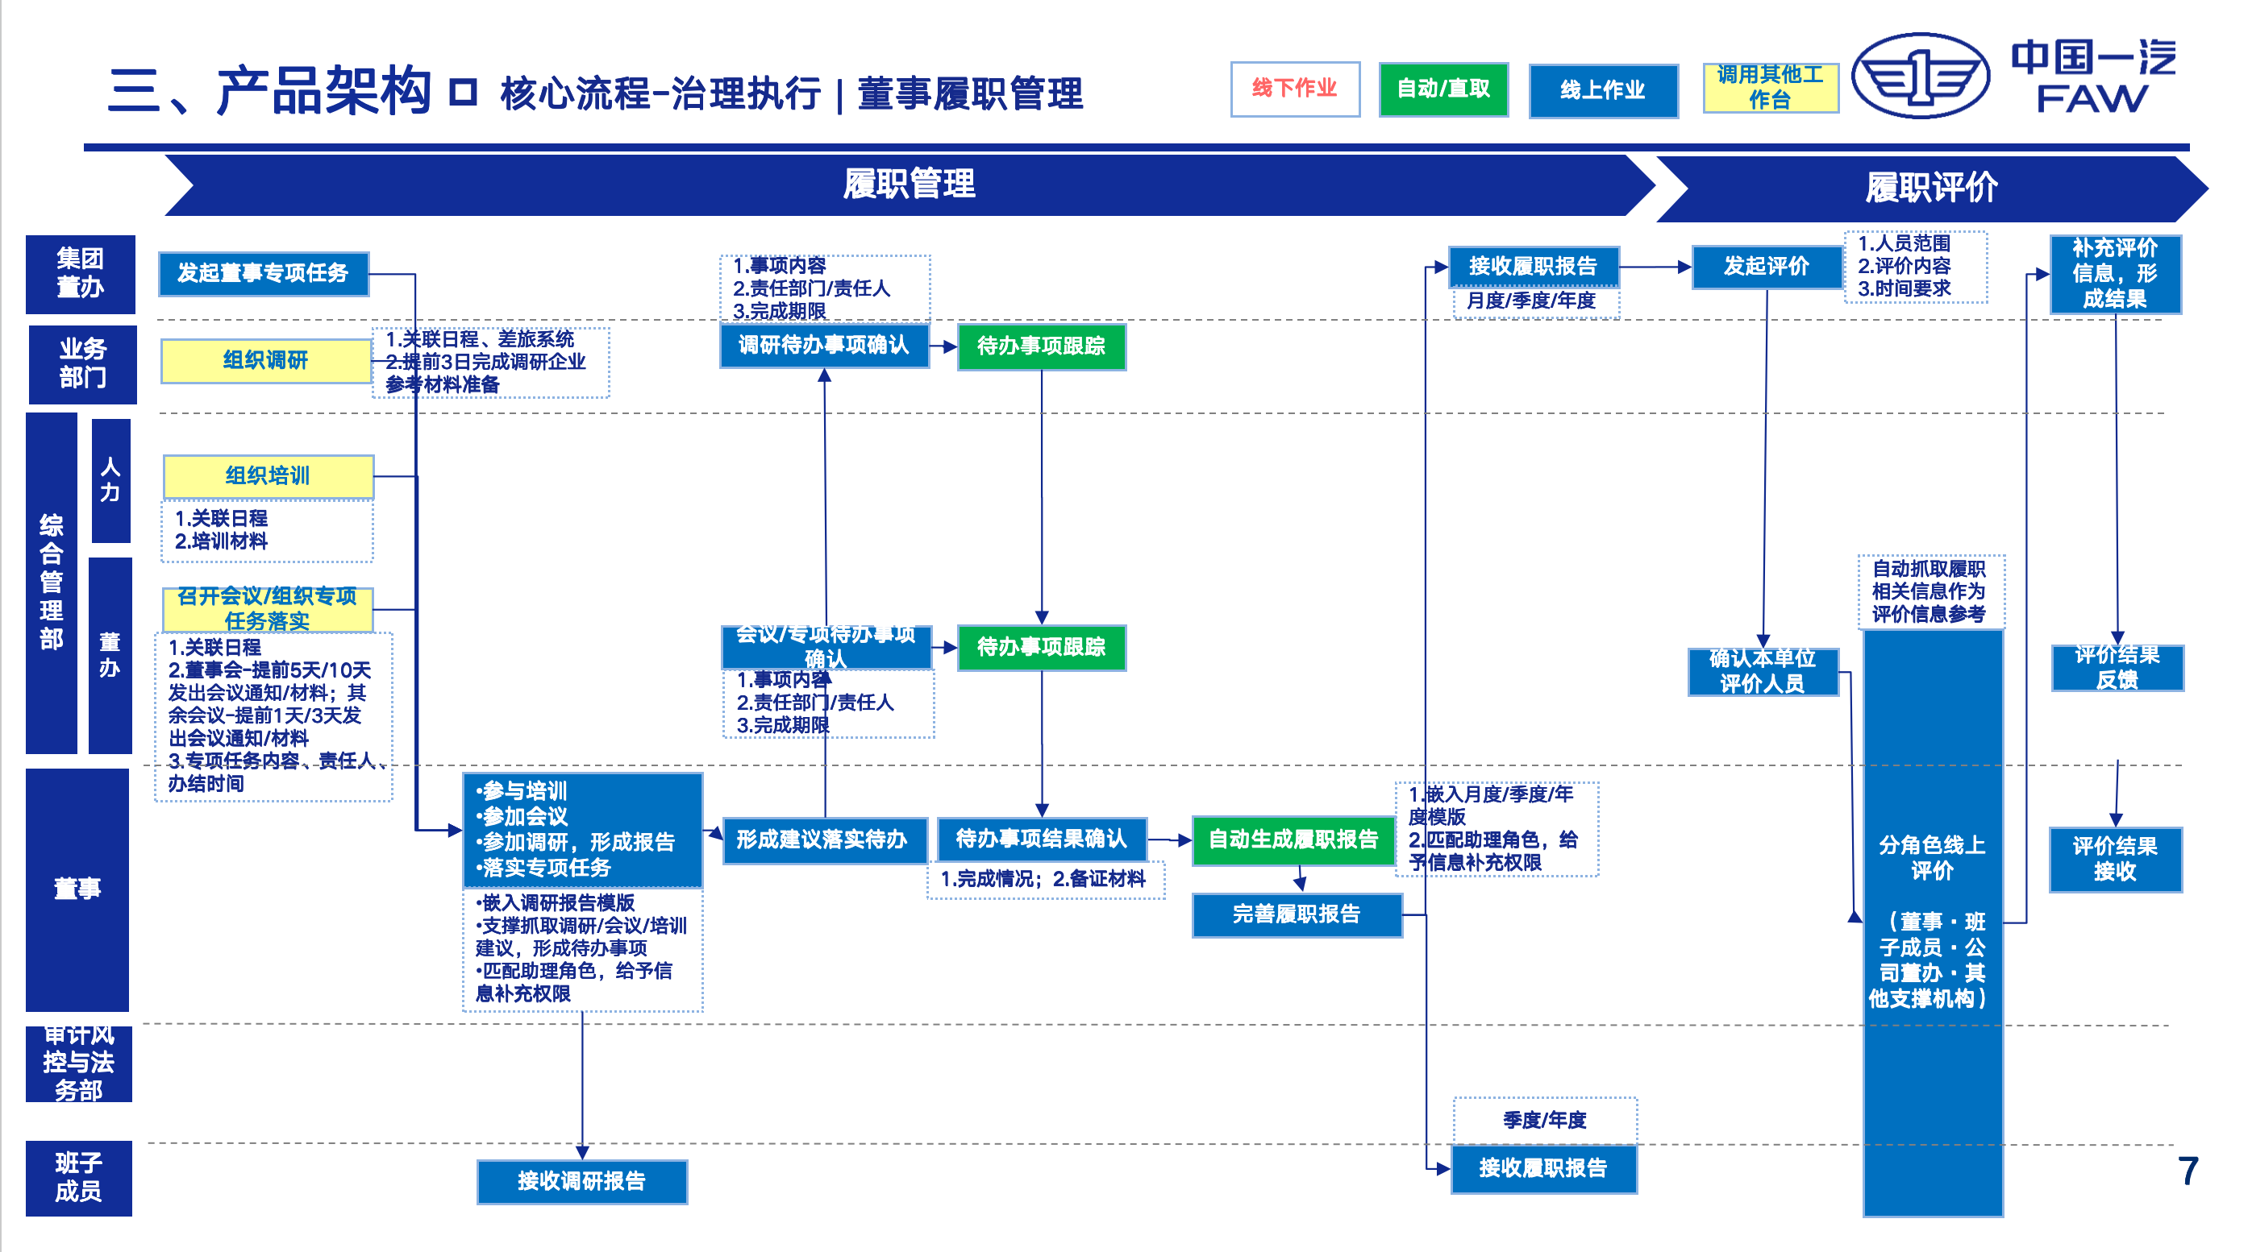

2. 角色与权限视角
角色/办理视角 | 目标职责 | 主要入口 | 目标可见/可办范围
集团董办 | 下发董事推荐函；下发董事专项任务 | 董事聘任、董事专项任务 | 发起推荐函、选择管理范围内董事并下发专项任务；查看相关任务状态
一汽股权-办公室 | 参与履职手册资料准备；接收相关安排 | 工作台、履职任务 | 办理分配给办公室的资料更新和专项安排
一汽股权-人力 | 提交董事简历及人事任职信息 | 工作台董事聘任任务 | 办理董事简历任务并提交
一汽股权-数字化 | 配置系统权限 | 工作台董事聘任任务 | 办理系统权限配置并提交
一汽股权-董办 | 工商变更、履职手册确认、履职计划、履职报告与建议分派 | 工作台、聘任、准备、管理、建议 | 办理分配给董办的事项；确认手册及计划；维护/发送报告；分派建议
董事 | 确认履职计划；执行个人履职报告编辑发送；提出履职建议 | 工作台、履职任务、履职管理、履职建议 | 只处理与本人相关计划、报告和建议
履职任务责任人 | 更新手册资料或填报计划任务执行情况 | 工作台、履职任务 | 只办理分派给本人/部门的任务

目标权限原则： 页面、任务、详情和可执行按钮应按真实用户角色、责任部门、责任人及业务数据范围控制。前端隐藏按钮不能代替服务端权限校验。该原则作为目标需求，具体权限源和组织关系接口待技术设计确认。

3. 菜单及页面清单
菜单/页面 | 路由 | 用途 | 主要角色
工作台首页 | http://www.prompt.ski/boardGovernance/home | 聚合各角色待办任务，点击“去执行”进入业务办理页 | 全部演示角色
董事聘任 | http://www.prompt.ski/boardGovernance/appointment/AP-2026-007 | 下发推荐函、查看案件、办理聘任步骤 | 集团董办、一汽股权
履职准备 | http://www.prompt.ski/boardGovernance/preparation/directors/D-02?tab=handbook | 公司级手册资料及单董事手册、计划准备 | 一汽股权董办、资料责任人
履职任务 | http://www.prompt.ski/boardGovernance/duty-tasks | 计划确认、资料更新、履职任务执行 | 董事、责任人、董办
履职管理/报告 | http://www.prompt.ski/boardGovernance/management/D-01?tab=reports&reportType=%E6%9C%88%E5%BA%A6%E6%8A%A5%E5%91%8A | 查看董事履职信息与报告，编辑并发送报告 | 董办、董事
董事专项任务 | http://www.prompt.ski/boardGovernance/director-special-tasks | 集团董办选择董事和任务信息并下发 | 集团董办
履职建议 | http://www.prompt.ski/boardGovernance/duty-suggestions | 董事发起建议、董办分派、责任人反馈 | 董事、一汽股权董办/责任人

3.1 页面跳转规则
任务/操作 | 目标路由 | 页面用途
董事聘任列表任务 | /boardGovernance/appointment/:caseId | 具体聘任案件办理
履职手册确认 | /boardGovernance/preparation/directors/D-02?tab=handbook | 查看手册目录与资料提交状态，预览并推送手册
手册资料更新 | /boardGovernance/duty-tasks?taskType=material&department=... | 部门责任人补充并提交该部门资料
履职计划制定 | /boardGovernance/preparation/directors/D-02?tab=annual-plan&planMode=planning | 编制该董事年度计划
董事计划确认 | /boardGovernance/duty-tasks?taskType=annual-plan-confirmation&bizId=ANNUAL-D-08 | 董事选择/确认计划并提交
履职计划任务执行 | /boardGovernance/duty-tasks?bizId=PLAN-001 | 责任人填报具体执行信息与附件
董办履职报告 | /boardGovernance/management/D-01?tab=reports&reportType=年度报告 | 编辑指定董事的年度履职报告并发送
董事履职报告 | /boardGovernance/management/D-01?tab=reports&reportType=月度报告 | 董事编辑指定周期报告并发送
履职建议分派 | /boardGovernance/duty-suggestions/SUG-002 | 董办查看建议并指定部门、责任人、期限
履职建议办理 | /boardGovernance/duty-suggestions/SUG-001?assignee=陈哲 | 责任人提交落实方案、进度、结果和材料

以上示例 ID 仅用于解释路由结构；生产中应由业务对象 ID 替代，不得将示例 ID 固化为实际规则。

4. 端到端业务流程

4.1 主链路：聘任、履职准备、计划与履职报告
顺序 | 发起角色 | 触发动作 | 任务/消息接收方 | 目标结果与下一步
1 | 集团董办 | 在董事聘任页填写并下发董事推荐函 | 一汽股权对应经办人员收到待办；按目标要求发送钉钉提醒 | 建立聘任案件；生成董事简历、系统权限配置、工商变更办理事项
2 | 一汽股权人力 | 打开董事简历任务，填写并提交 | 聘任案件 | 对应步骤完成；等待其它聘任步骤
3 | 一汽股权数字化 | 打开系统权限配置任务，填写并提交 | 聘任案件 | 对应步骤完成；等待其它聘任步骤
4 | 一汽股权董办 | 打开工商变更任务，填写并提交 | 聘任案件 | 当三个目标办理事项全部提交后，创建履职手册确认任务
5 | 一汽股权董办 | 打开履职手册确认任务，检查董事履职手册目录 | 履职准备详情 | 手册确认进入资料更新/推送环节
6 | 一汽股权董办 | 点击“定期发起资料更新” | 对应资料责任人收到手册资料更新任务 | 责任人逐项补资料并提交；全部资料提交后，手册表状态为“已提交”
7 | 一汽股权董办 | 所有相关资料均已提交后，预览并推送手册，确认推送 | 董事收到手册；董办收到履职计划制定任务 | 进入年度履职计划编制
8 | 一汽股权董办 | 在履职计划制定任务中新增计划并提交 | 董事收到年度履职计划确认任务 | 计划送董事确认
9 | 董事 | 查看计划明细、选择计划并提交 | 一汽股权董办收到任务完成提示；按目标发送钉钉消息 | 计划进入可生成年度计划/履职任务的状态
10 | 一汽股权董办 | 在年度履职计划生成页选中计划明细并确认生成任务 | 各计划对应责任人收到履职任务 | 责任人进入履职任务页填写具体办理信息
11 | 责任人 | 填写实际办理信息、说明、附件并提交完成 | 董事本人、综合董办、综合办公室收到日程/差旅安排通知；董办和董事收到履职报告完善任务 | 任务办理信息归集，报告任务产生
12 | 一汽股权董办、董事 | 分别编辑报告，选择接收人员并确认发送 | 所选人员 | 报告完成发送，发送状态和接收信息可追踪

4.2 支线 A：集团董办下发董事专项任务
1. 集团董办进入 http://www.prompt.ski/boardGovernance/director-special-tasks，点击“下发董事专项任务”。
2. 填写任务名称、人员范围、工作分类、时间、地点、工作内容、预期达成目标和相关材料。
3. 点击“确认下发”后，任务发送给一汽股权综合管理部董办、办公室及所选董事；按目标要求开展日程等安排与完成情况确认。
4. 任务完成结果同步进入董事履职报告的履职事实/报告内容。
当前代码中的“专项任务”名称可创建列表记录，工作分类、董事多选、时间地点内容目标和附件均有表单字段；当前尚未创建面向董办/办公室/董事的工作台任务，也未实现完成确认和报告同步。

4.3 支线 B：董事发起履职建议
1. 董事在 http://www.prompt.ski/boardGovernance/duty-suggestions 新建履职建议，选择一个前序履职任务并填写建议内容。
2. 提交后，一汽股权董办在工作台“履职建议落实”任务组收到任务。
3. 董办在建议详情指定责任部门、责任人和期限并下发。
4. 对应责任人进入建议详情，填写落实方案、进度、反馈说明、落实结果及佐证材料并提交。
5. 建议状态与办理记录更新；办理结果用于履职建议闭环和后续履职报告归集。
当前代码已有“待董办补充、待落实、办理中、已关闭”等建议状态、建议与前序任务 ID/快照关联、责任人办理视角与记录；生产任务分派及通知仍需接入真实任务与用户体系。

5. 页面级需求与字段

5.1 工作台首页 http://www.prompt.ski/boardGovernance/home
首页中的“董事聘任、履职准备、履职计划制定、履职任务管理、履职报告完善、履职建议落实”等分类对应不同阶段任务。
角色可见分类：
角色 | 目标显示内容 | 备证
集团董办 | 董事聘任、董事评价
一汽股权 | 董事聘任、履职准备、履职计划制定、履职任务管理、履职报告完善、履职建议落实、董事评价
董事 | 履职计划制定、履职报告完善

5.2 董事聘任 http://www.prompt.ski/boardGovernance/appointment
列表用途： 查看聘任案件及当前办理阶段。当前页面可由集团董办下发推荐函，案件详情通过抽屉打开。
列表字段（代码/数据可见）： 案件编号、董事姓名、任职企业、职务、推荐函编号、推荐函文件名、当前负责人、接收人、截止时间、当前步骤/状态、查看详情。
推荐函 Modal 字段：
字段 | 当前交互/约束
推荐函附件 | 可选；支持 PDF、DOC、DOCX；单文件；
推荐函编号 | 必填；可手动填写或在上传后由AI识别结果预填
拟任董事 | 必填
文件名称 | 必填
印发时间 | 必填；当前为文本输入
任职说明 | 必填，多行文本
操作 | 取消、下发；识别结果可编辑

聘任任务字段/步骤： 当前聘任状态包含“待上传董事简历”“待配置系统权限并纳入组织架构”“待完成工商变更”“已完成”。目标流程对应人力、数字化、董办三项办理任务；触发规则： 点击下发后建立案件及三项办理任务，给一汽股权经办人员生成站内待办并发送钉钉提醒；三项全部提交后生成董办的“履职手册确认”任务。

5.3 履职准备与履职手册

5.3.1 董事准备详情 http://www.prompt.ski/boardGovernance/preparation/directors/D-02?tab=handbook
页面用途： 董办核对董事手册目录、查看各资料状态、发起资料更新、预览和推送手册。
董事手册表字段： 资料编号、类别、资料名称、责任部门、责任人、更新频次、状态；更新任务过程中可显示提交时间、已上传文件及办理状态。
当前资料样例类别包括战略规划、公司简介、业务资料、支撑机制、制度文件、其他；责任部门样例包括综合管理部-办公室、股权运营部、投资部、综合管理部-数字化。
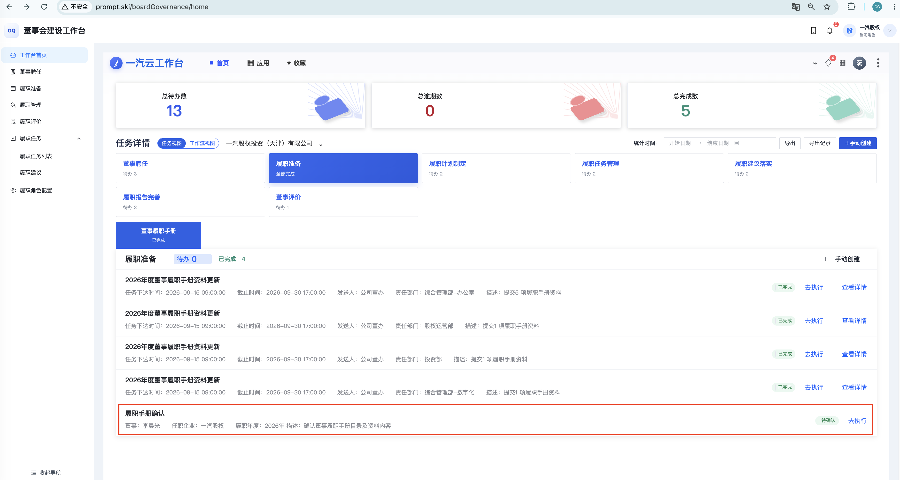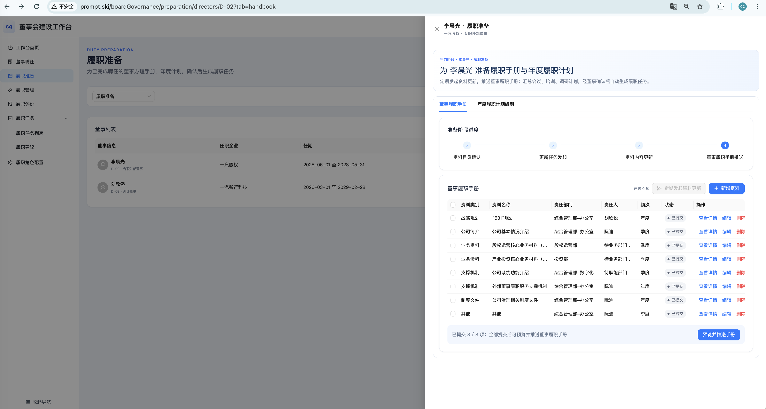
操作与规则：
- “定期发起资料更新”：为已选/适用资料创建对应部门的资料更新任务。
- 责任人进入资料更新任务后逐项补充文件/资料，点击提交。

- 董事手册表按资料项更新提交状态；所有适用资料均已提交后才允许“预览并推送手册”。
- 点击“预览并推送手册”展示确认弹窗；点击“确认推送”后记录推送结果，并自动创建履职计划制定任务。
- 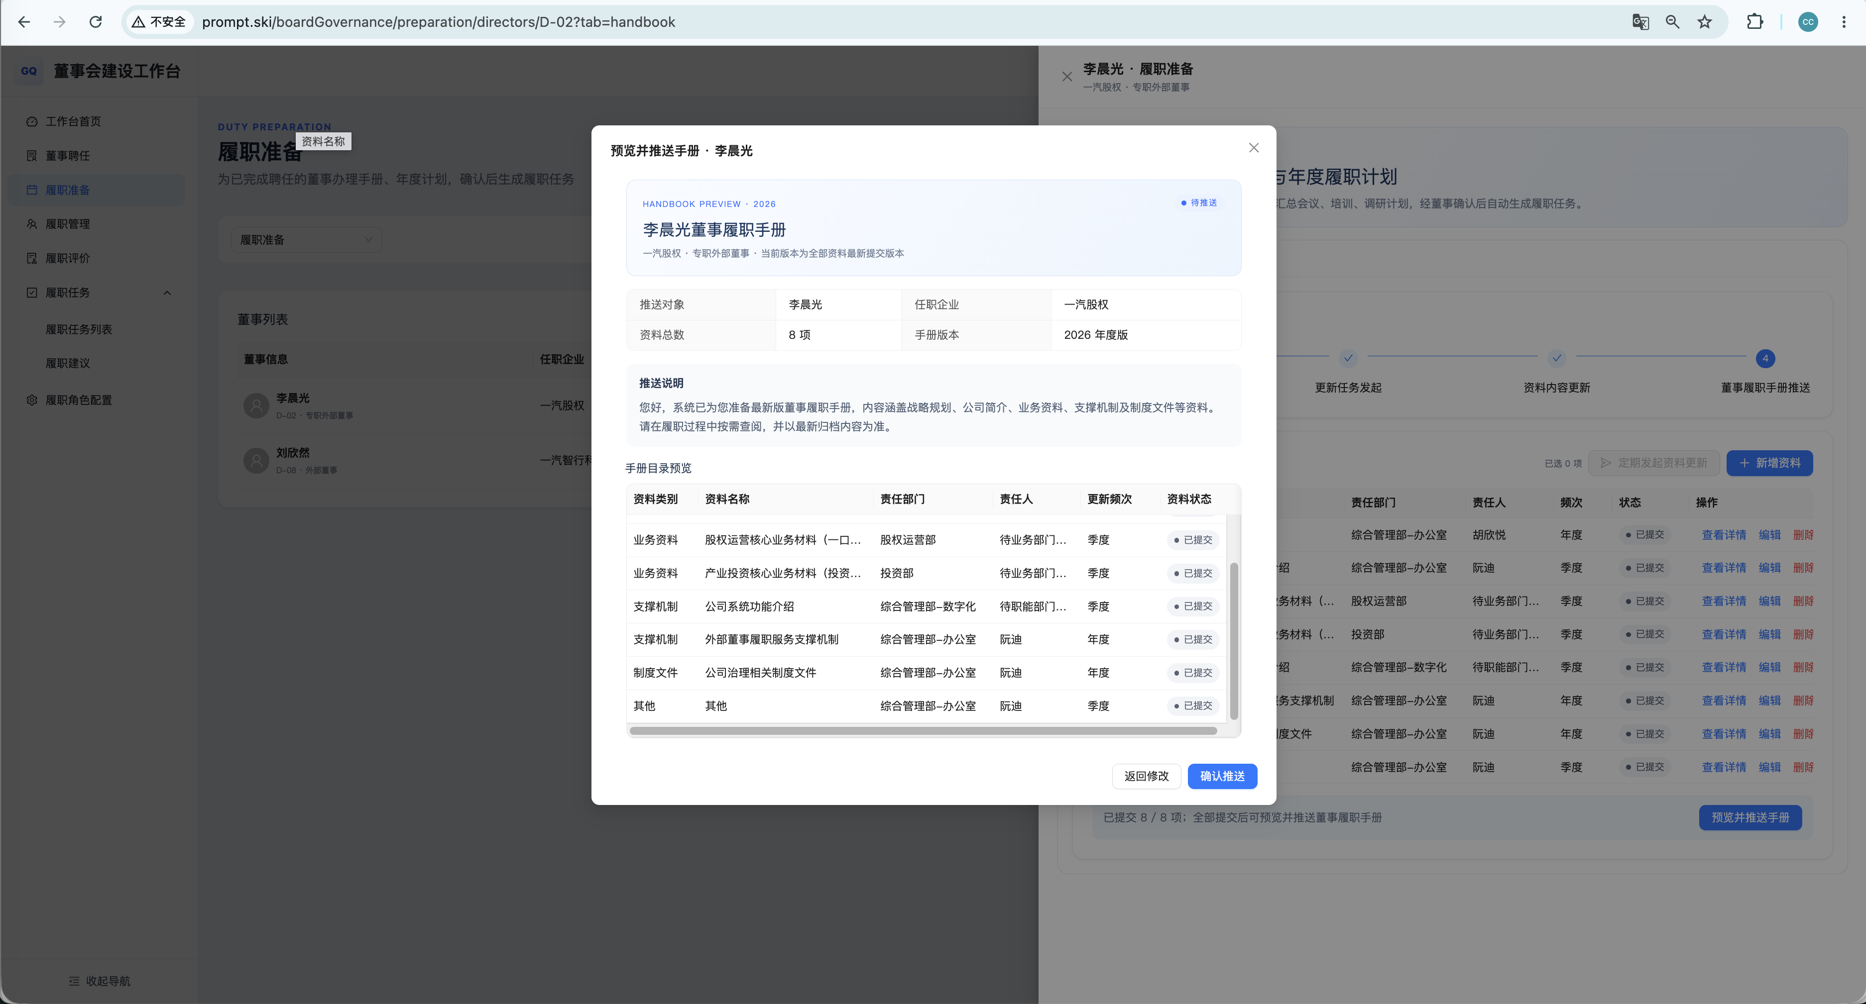

5.3.2 手册资料责任人任务
路由：http://www.prompt.ski/boardGovernance/duty-tasks?taskType=material&department=%E7%BB%BC%E5%90%88%E7%AE%A1%E7%90%86%E9%83%A8-%E5%8A%9E%E5%85%AC%E5%AE%A4 页面显示所选部门的资料更新任务，按资料项上传/补充资料并统一提交。
字段： 资料名称、资料类别、负责部门、责任人、更新频次、当前状态、本次更新附件/文件、补充内容（如果具体页面提供）、提交操作。当前代码确认有资料文件上传与提交，具体说明字段以页面实现为准。
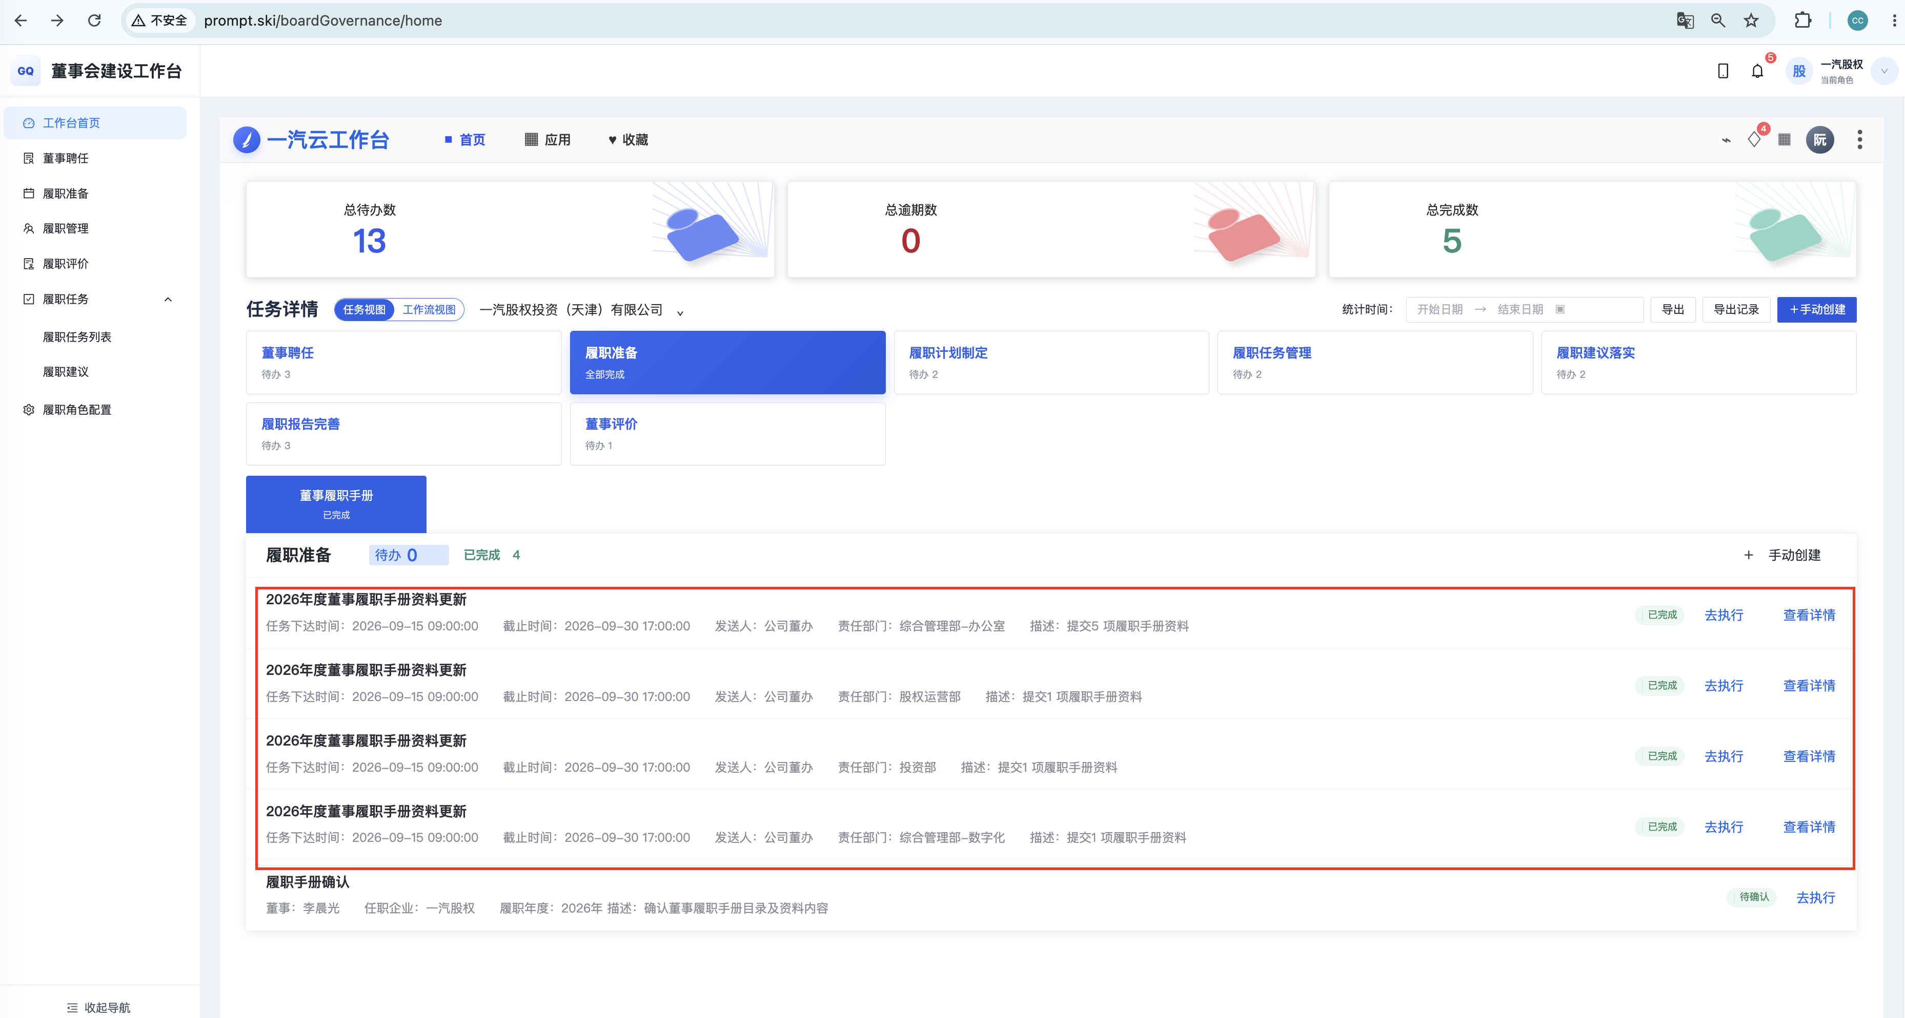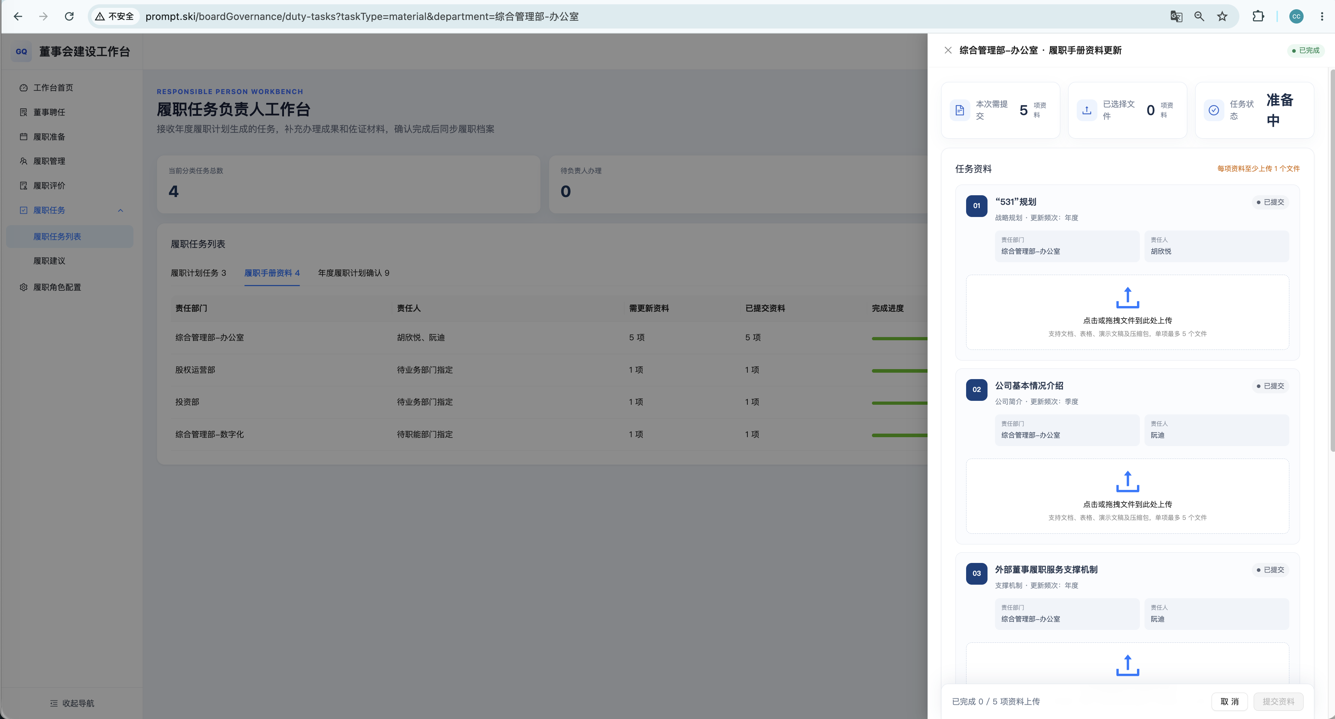

5.4 履职计划制定、确认与生成

5.4.1 董办制定计划
路由：http://www.prompt.ski/boardGovernance/preparation/directors/D-02?tab=annual-plan&planMode=planning
计划列表字段： 董事姓名、任职企业、履职年度、履职季度、计划类型、工作类别、计划内容、责任部门、任务责任人、确认责任人、计划时间、预期成果、状态。
新增计划表单字段：
- 计划类型；工作类别；计划内容；计划时间；预期达成目标。
- 与列表数据关联的董事、任职企业、履职年度/季度、责任部门、任务责任人、确认责任人。
状态与操作： 董办可新增、删除草稿、提交计划；提交后董事收到确认任务。
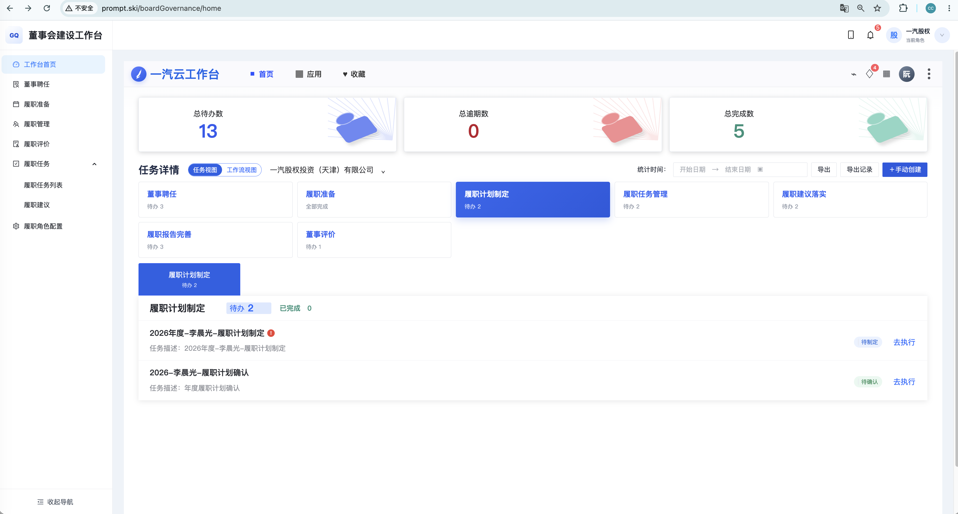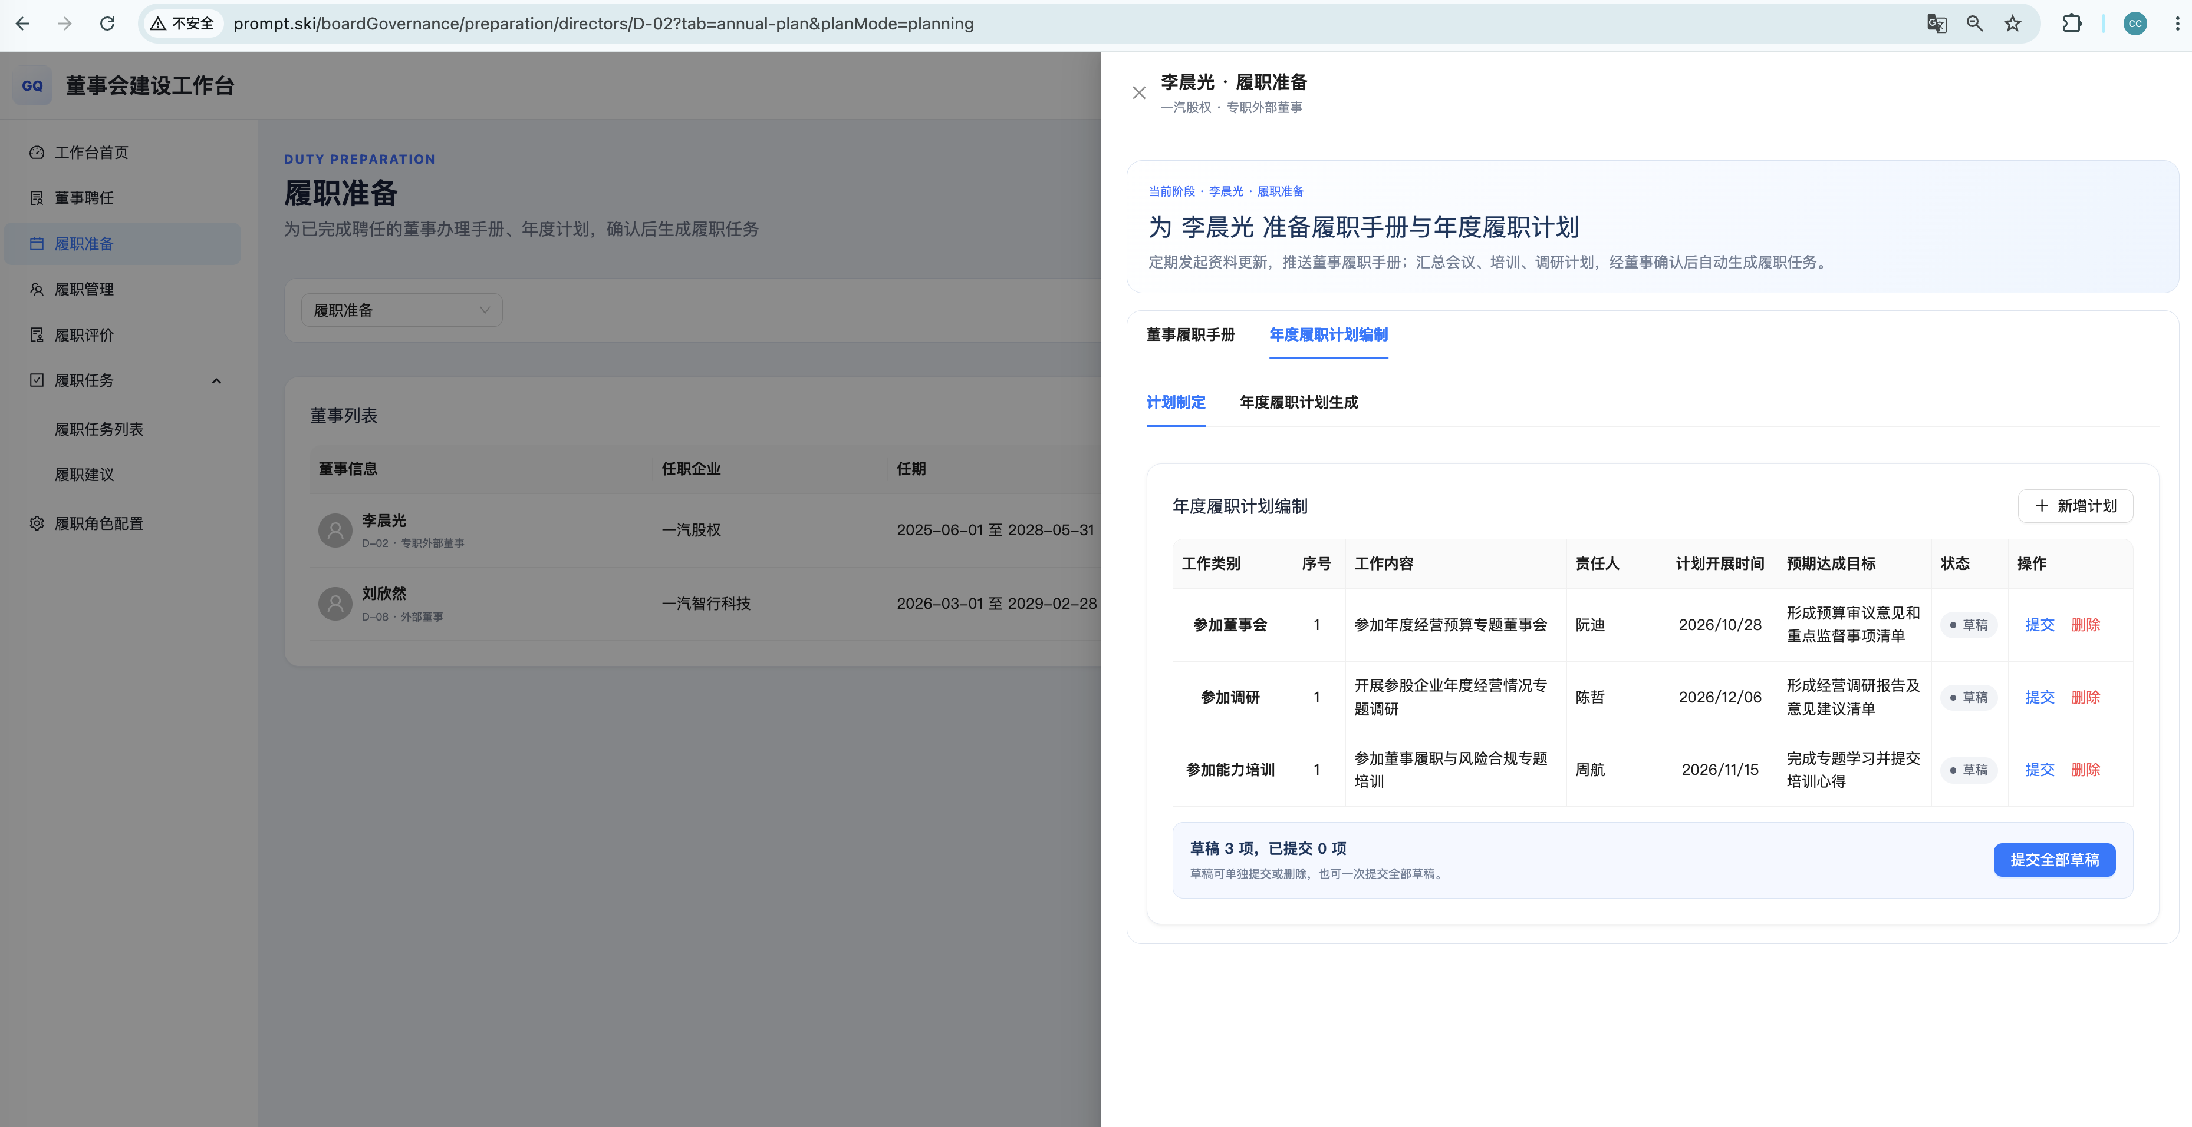

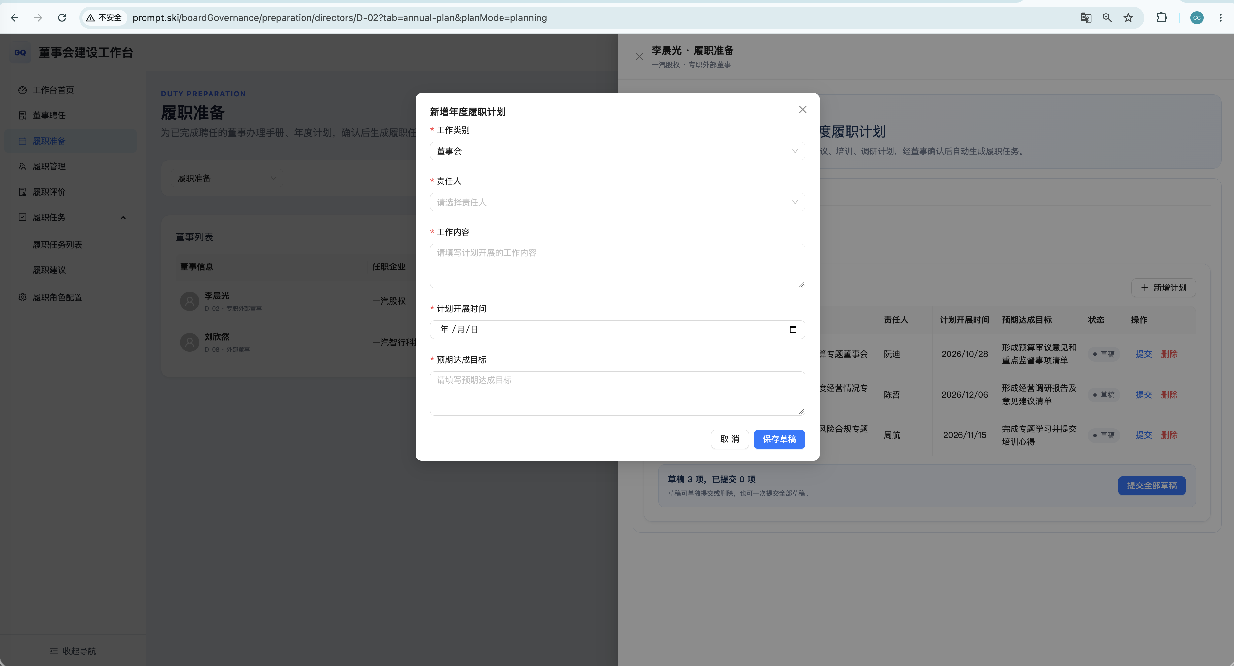

5.4.2 董事确认计划
路由：http://www.prompt.ski/boardGovernance/duty-tasks?taskType=annual-plan-confirmation&bizId=ANNUAL-D-08
页面用途： 董事查看计划明细、选择计划并提交确认/调整。确认后通知一汽股权董办，并为后续年度计划生成提供已确认计划范围。
页面数据： 董事、任职企业、履职年度/季度、计划类型、工作类别、计划内容、责任部门、确认责任人、计划时间、预期成果、确认说明/状态。董事选择计划的具体勾选规则与能否退回修改需业务确认。
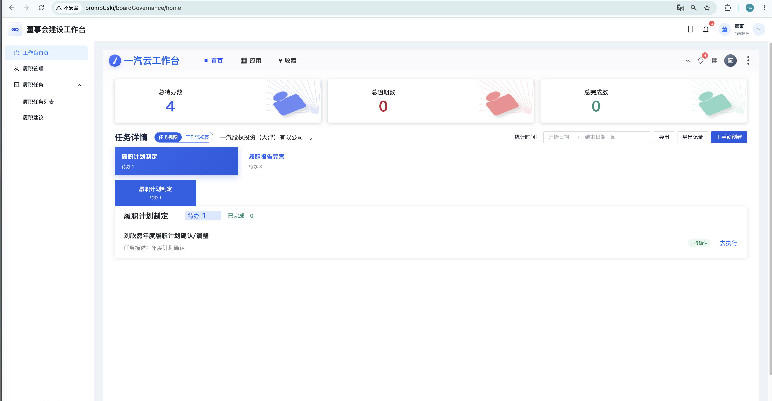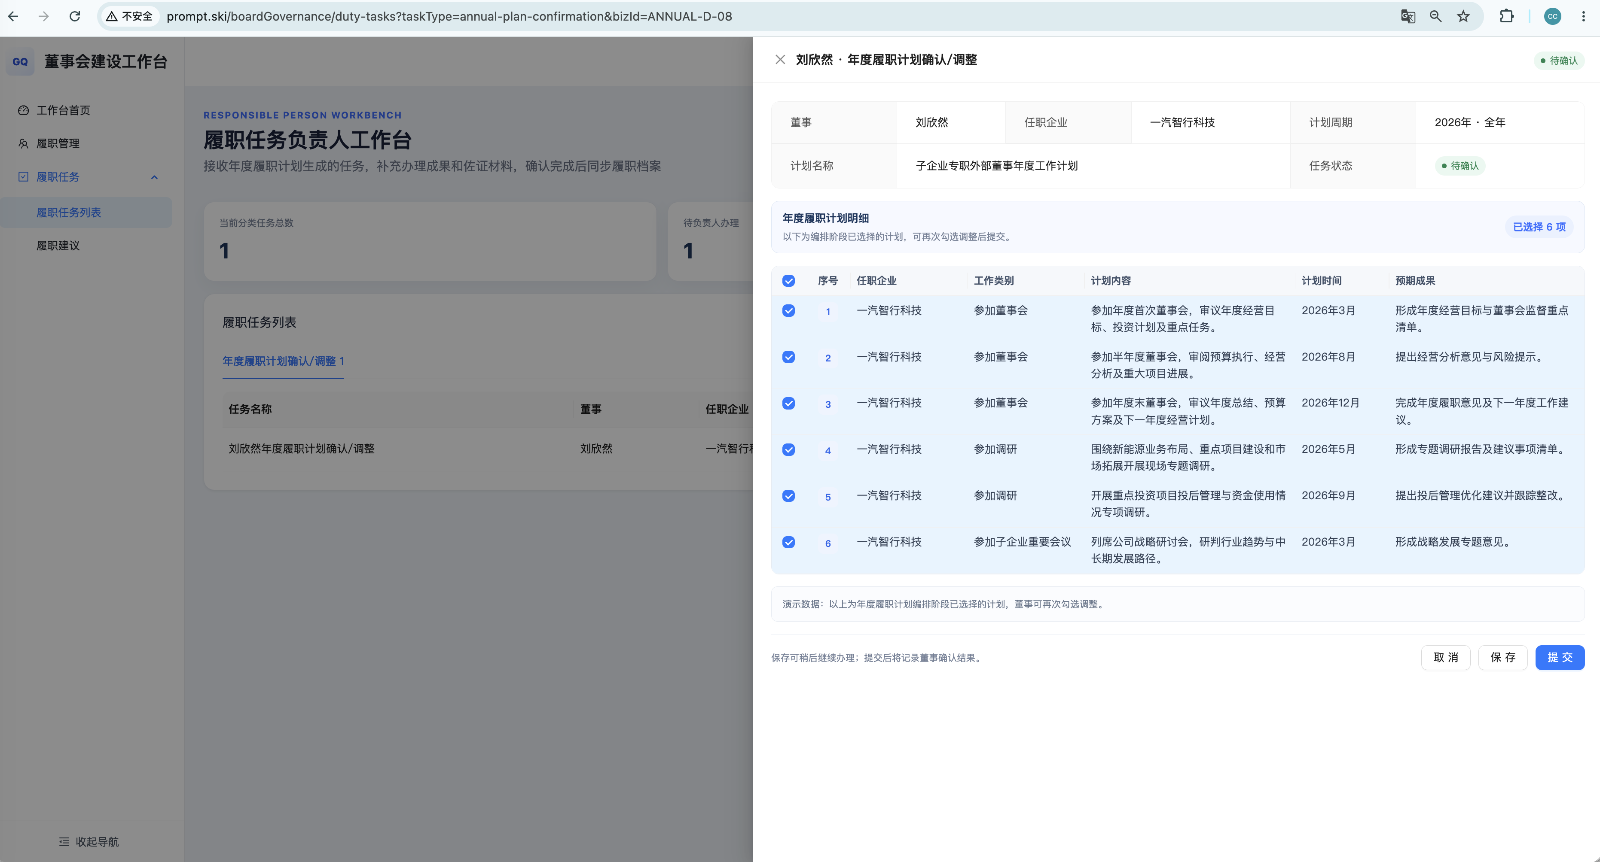

5.4.3 年度计划生成
董办在工作台“履职计划制定”相关任务进入“年度履职计划生成”，点击“生成年度计划并创建任务”打开“年度履职计划选择”抽屉，选择计划明细并提交。（默认显示董事已经选择的计划）
计划明细字段： 序号、工作内容、责任部门、责任人、计划时间、预期达成目标、状态；生成确认区域包含董事和年度计划摘要。选中明细后，为对应责任人生成履职任务。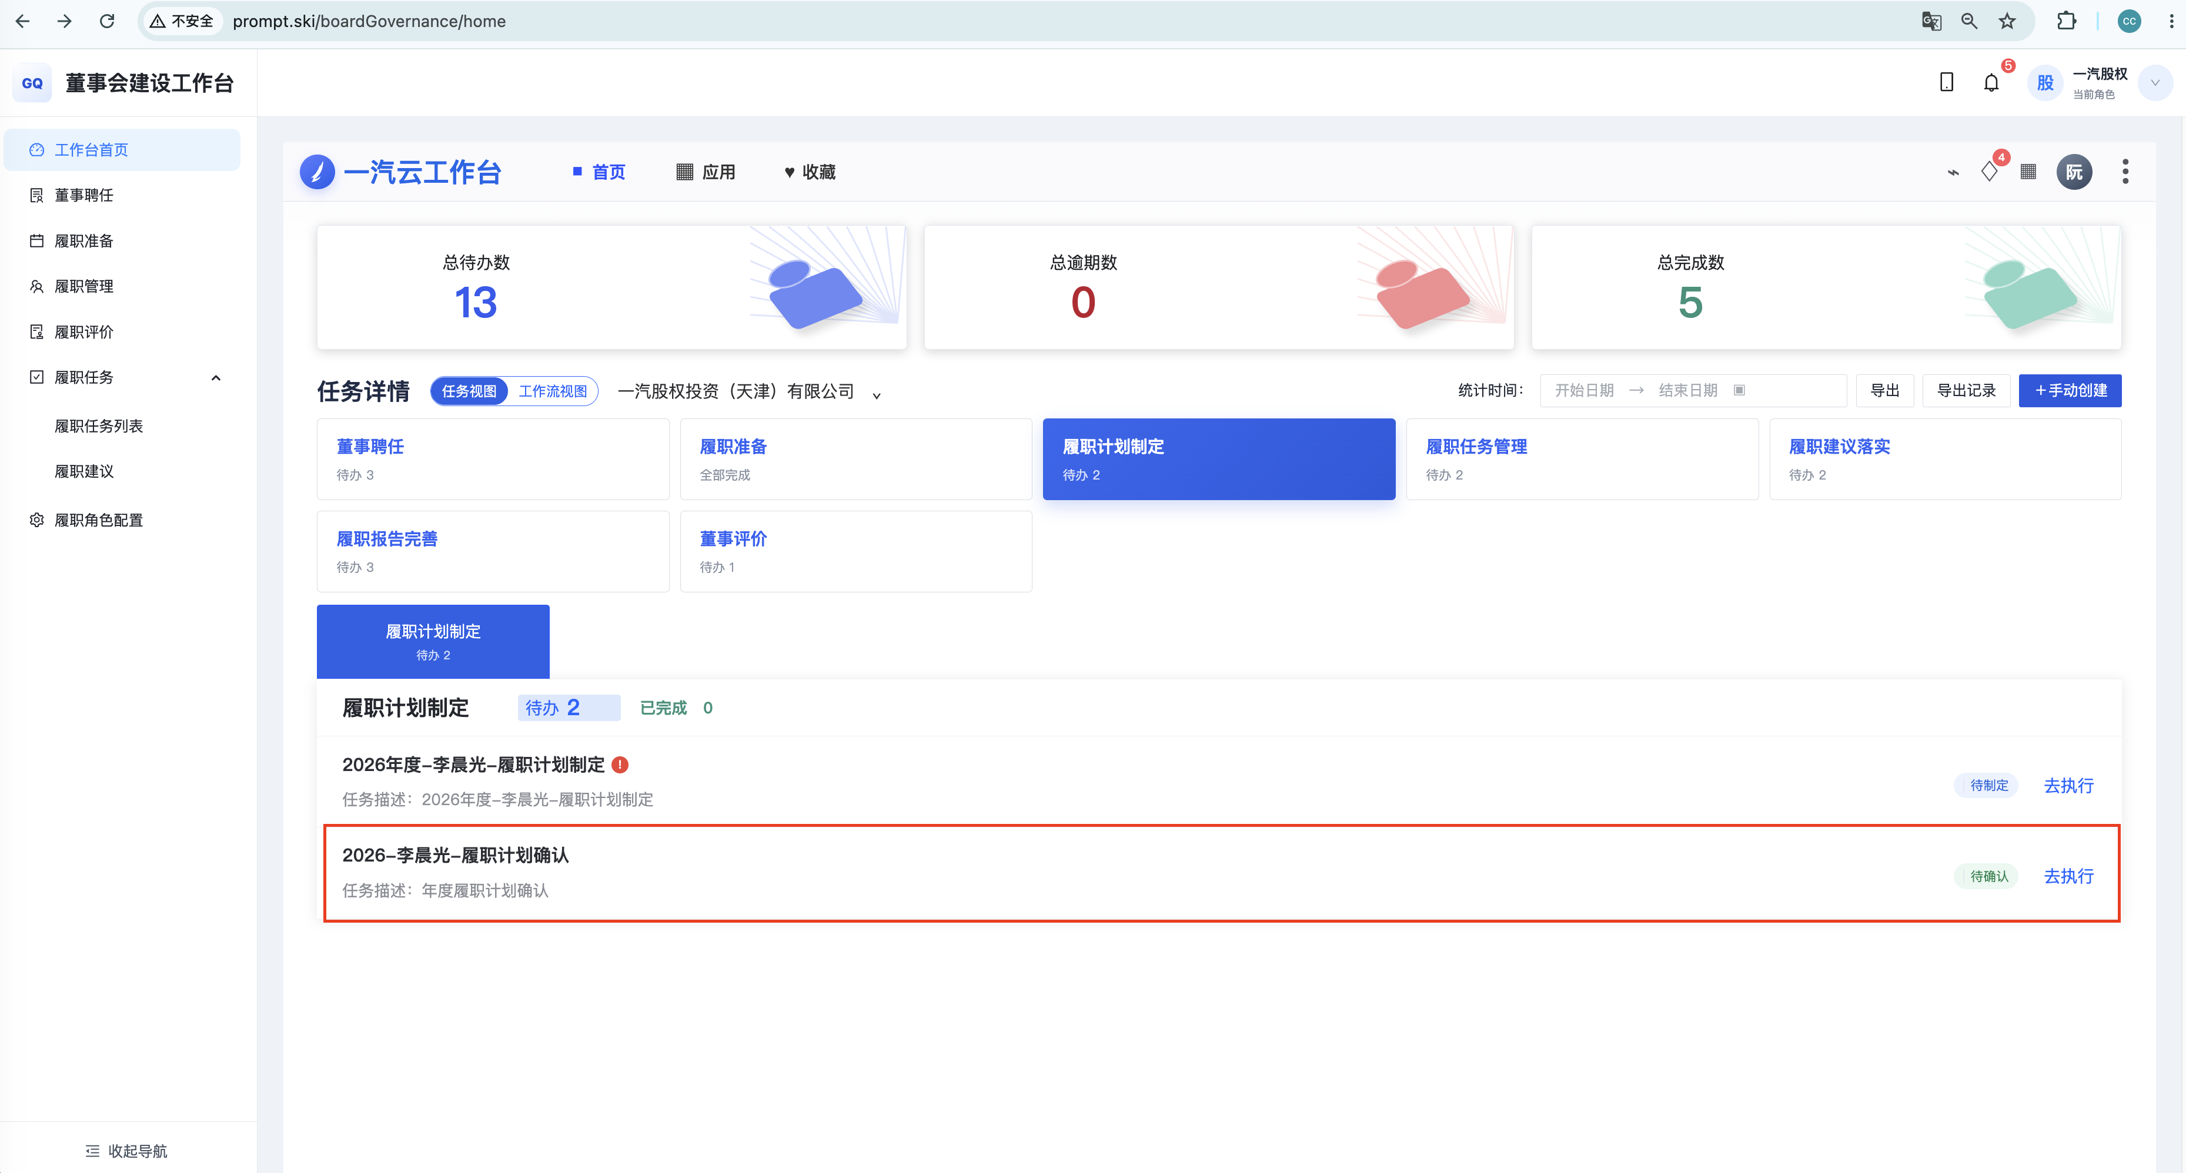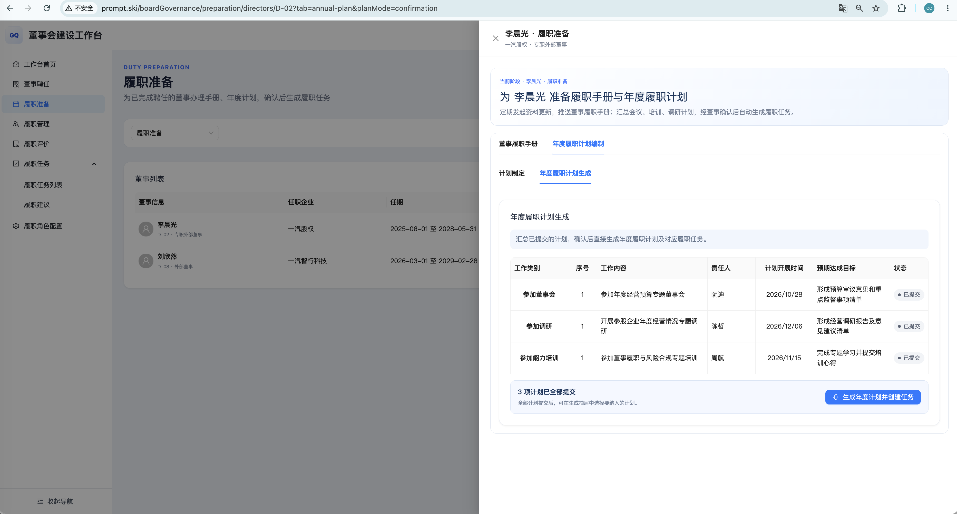

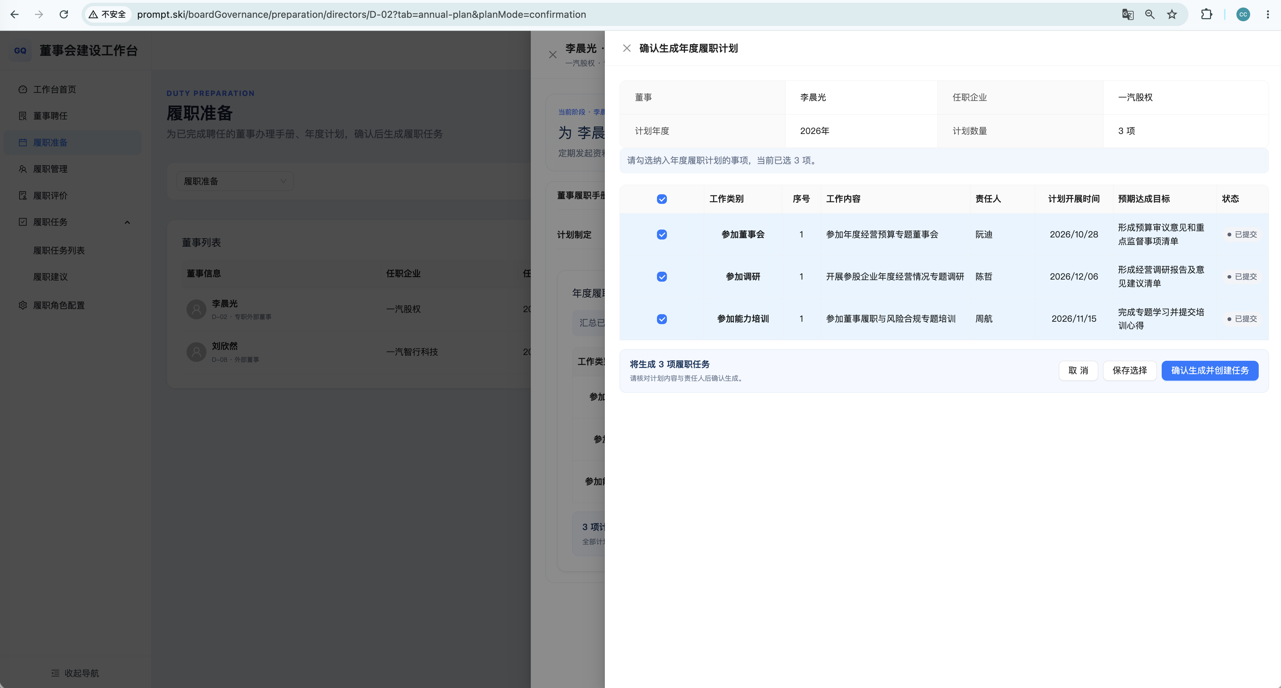

5.5 履职任务执行 http://www.prompt.ski/boardGovernance/duty-tasks?bizId=PLAN-001
列表用途： 按履职任务、手册资料、年度计划确认等任务类型呈现待办。
通用列表信息： 任务/计划名称、董事、任职企业、履职年度/季度、计划类型、责任部门、责任人、计划时间、状态和操作。
任务执行页字段： 先展示年度履职计划基础信息（董事、任职企业、年度/季度、计划类型、工作类别、责任部门、确认责任人、计划时间、计划内容、预期成果、确认信息），再按计划类型填写具体执行信息、补充说明和补充材料。
当前代码可见的分类字段包括：
计划类型 | 当前执行字段
会议计划 | 会议类型、会议名称/活动主题、会议时间、会议地点、参会形式/参加方式、议案数量
培训计划 | 培训名称、培训日期、培训方式、培训师资、履职天数、培训内容
调研计划 | 调研主题、调研单位、调研方式、调研日期、是否形成调研报告、调研期间发现的问题或关注事项、履职天数、调研期间提出的意见建议
通用补充 | 补充说明、补充材料/附件

提交后按目标流程更新履职任务完成状态并同步履职记录/报告数据。当前代码的按钮文案是“确认并下发任务通知”；业务所述“各负责人都提交后”的完成判定与是否需要董办再次确认，需再次确认。均提交后发送【履职报告完善】任务
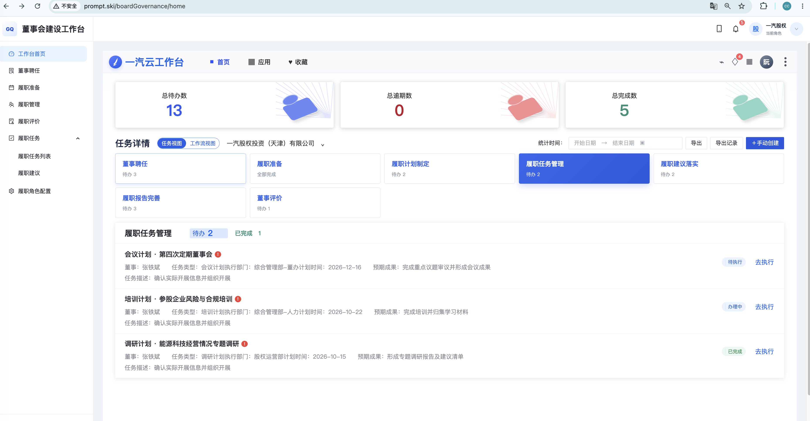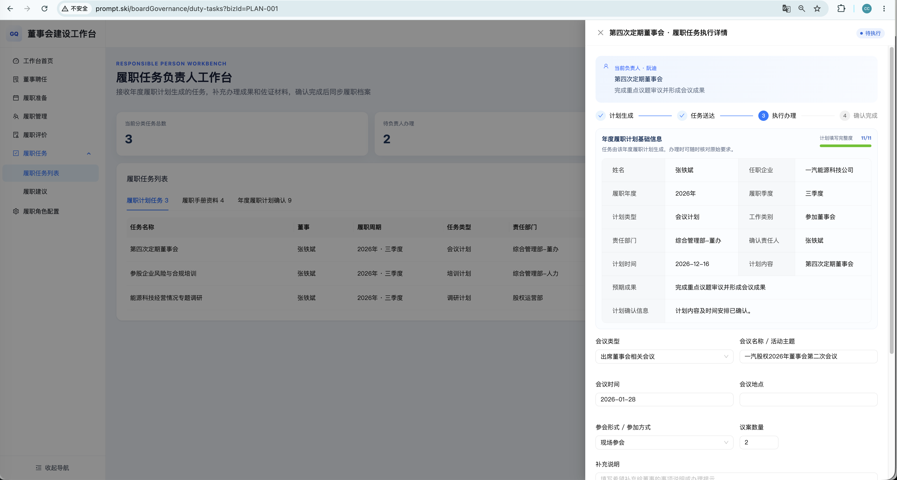

5.6 履职报告编辑与发送
入口示例：http://www.prompt.ski/boardGovernance/management/D-01?tab=reports&reportType=%E6%9C%88%E5%BA%A6%E6%8A%A5%E5%91%8A
报告类型： 当前代码样例有月度、季度、年度报告。报告正文包含标题/周期、摘要、工作亮点、意见建议/其他说明以及按类型组织的结构化记录表；非月度报告含背景、当前情况、意见建议等段落，表格行可新增/删除；支持报告附件、保存、打印/保存 PDF。
发送收件人 Modal： 按单位/部门/人员逐级查找，支持搜索、多选、移除已选人员，至少选择一名接收人后方可确认发送。目标收件人示例包括集团董办、领导班子等；生产组织树和接收对象范围待业务提供。
操作： 保存报告、确认发送、（适用于待接收报告）接收履职报告。发送后需记录报告发送状态、发送时间和所选接收人，并在相关角色查看可追踪。
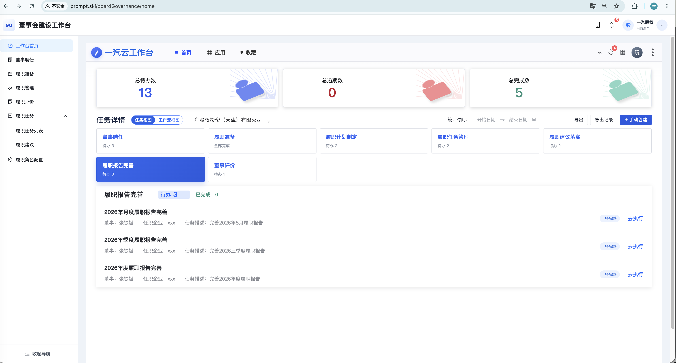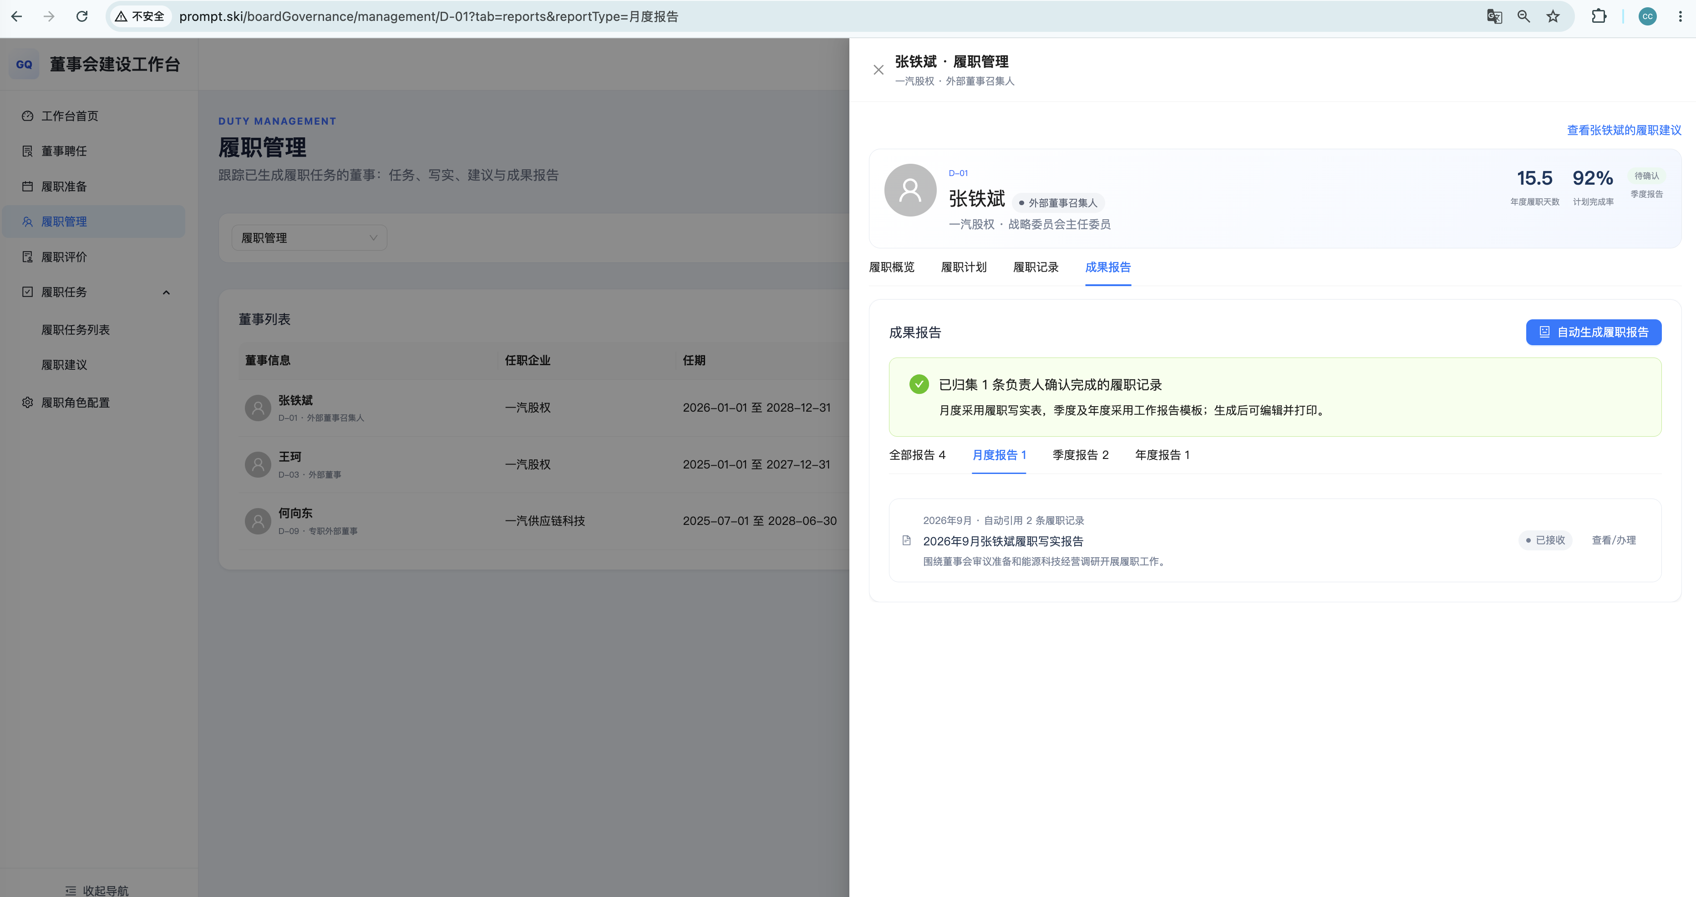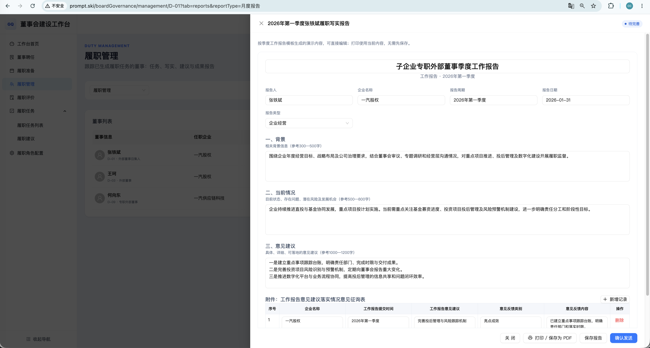

5.7 董事专项任务
入口：http://www.prompt.ski/boardGovernance/director-special-tasks 集团董办点击“下发董事专项任务”弹出 Modal。
字段 | 目标定义 | 当前代码
任务名称 | 文本输入 | 已有，必填
人员范围 | 从管理范围内董事中选择，可多选 | 已有董事多选；候选为已完成聘任董事
工作分类 | 董事会、调研、子企业重要会议、能力培训、专项交流、督导子企业落实工作、解决子企业发展问题、其他 | 已有同名下拉选项
时间 | 任务/活动时间 | 已有日期时间输入
地点 | 文本输入 | 已有
工作内容 | 多行文本 | 已有
预期达成目标 | 多行文本 | 已有
相关材料 | 允许上传附件 | 已有前端上传控件；未实现后端文件保存

下发结果： 建立专项任务，向一汽股权-综合管理部-董办/办公室及所选董事分发待办；支持开展日程安排、任务完成情况确认；完成内容同步至对应董事履职报告。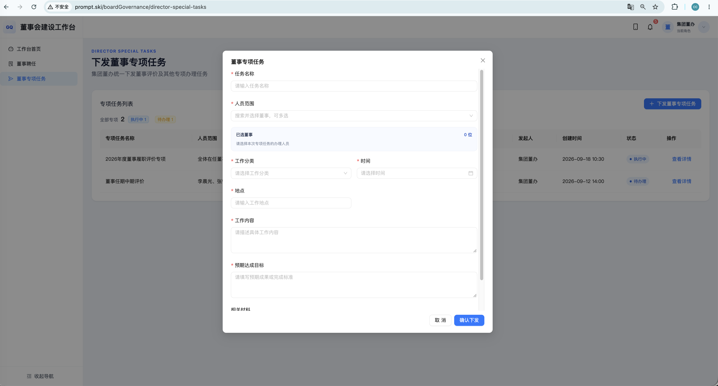

5.8 履职建议

5.8.1 列表与新建
列表路由：http://www.prompt.ski/boardGovernance/duty-suggestions 列表显示建议编号、建议内容/摘要、提出董事、关联履职任务、责任部门、责任人、期限、状态、操作；支持搜索、状态过滤和责任人办理视角。
董事新建建议字段：关联前序履职任务、建议内容。代码中的一汽股权董办发起视角还可填写提出董事、关联任务、建议内容以及责任部门、责任人、完成期限；允许先提交待补充或在责任信息齐备时直接下发。
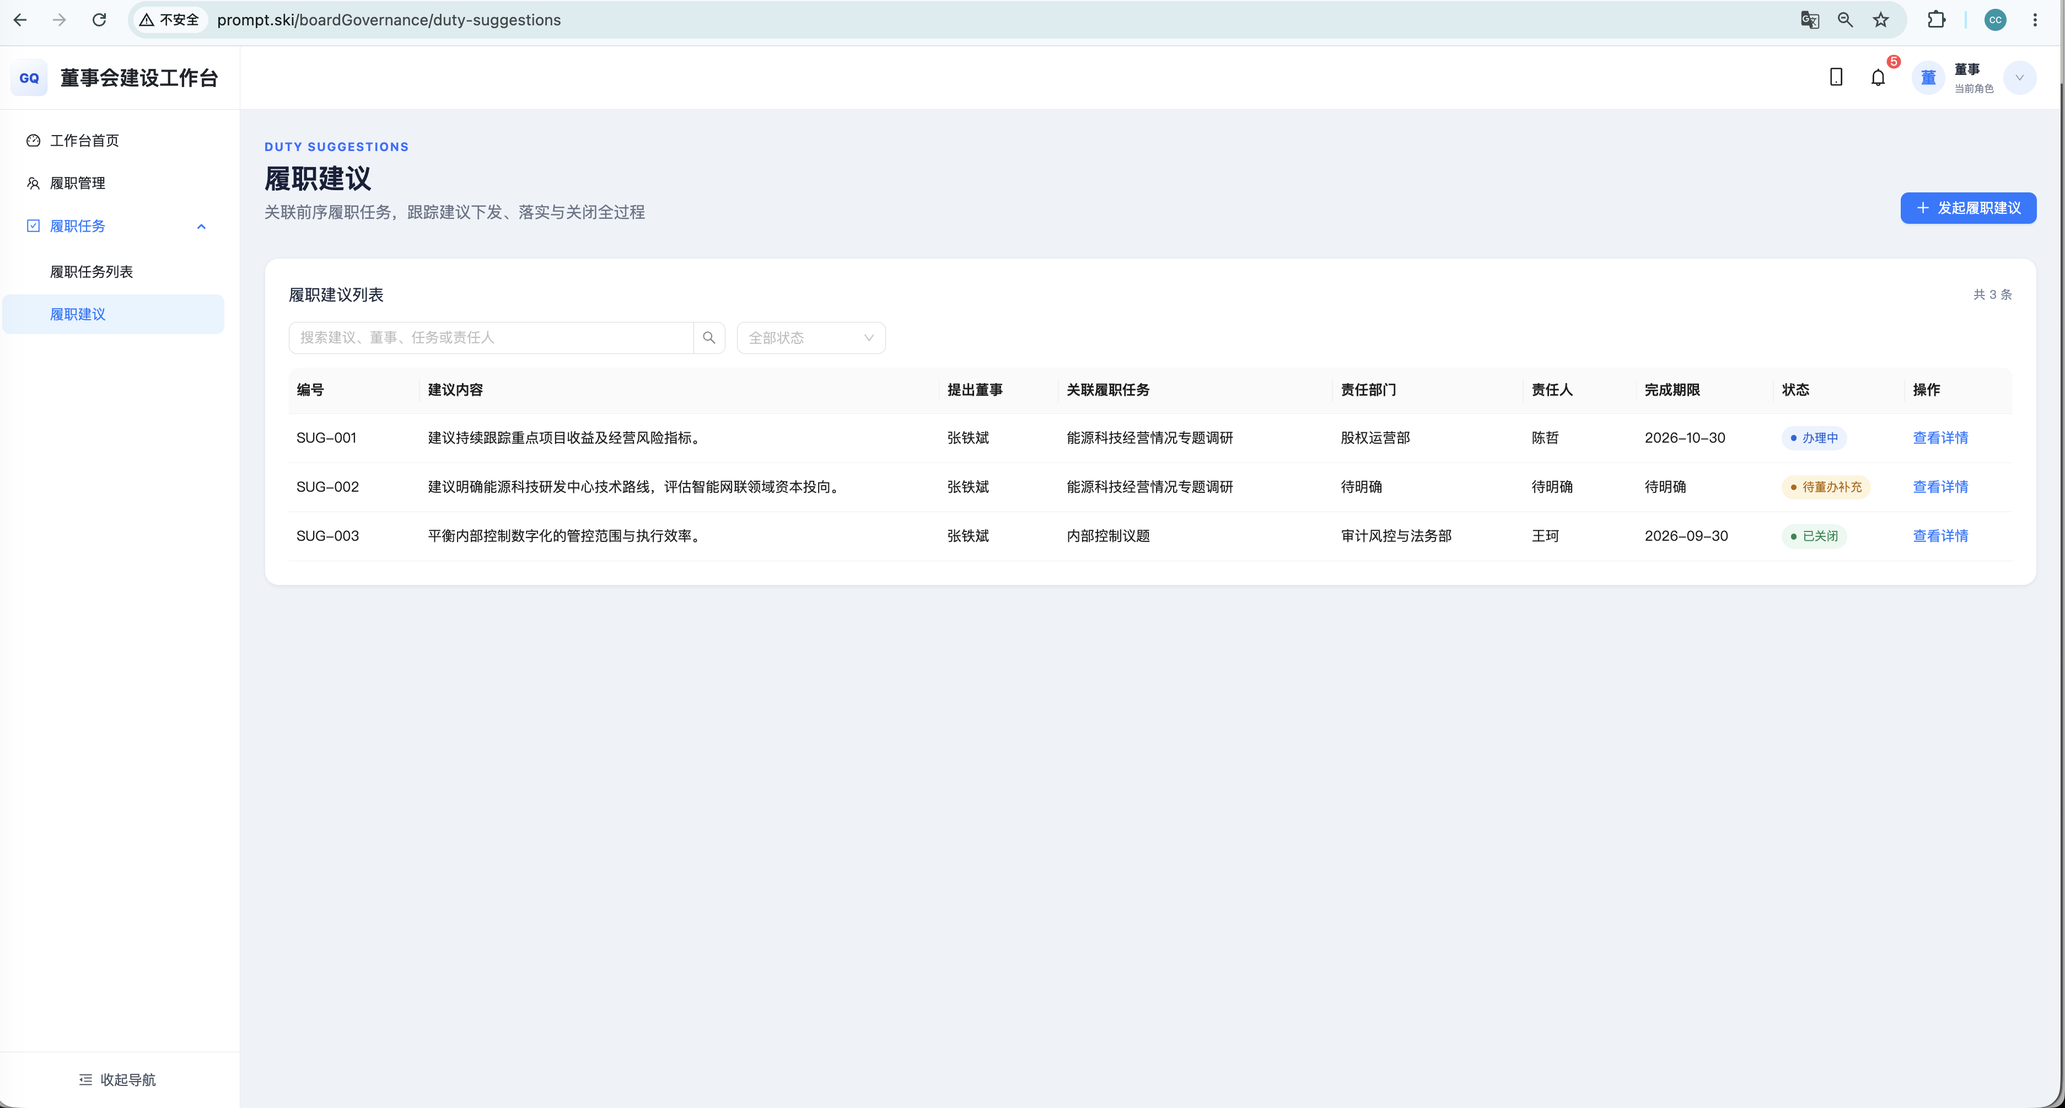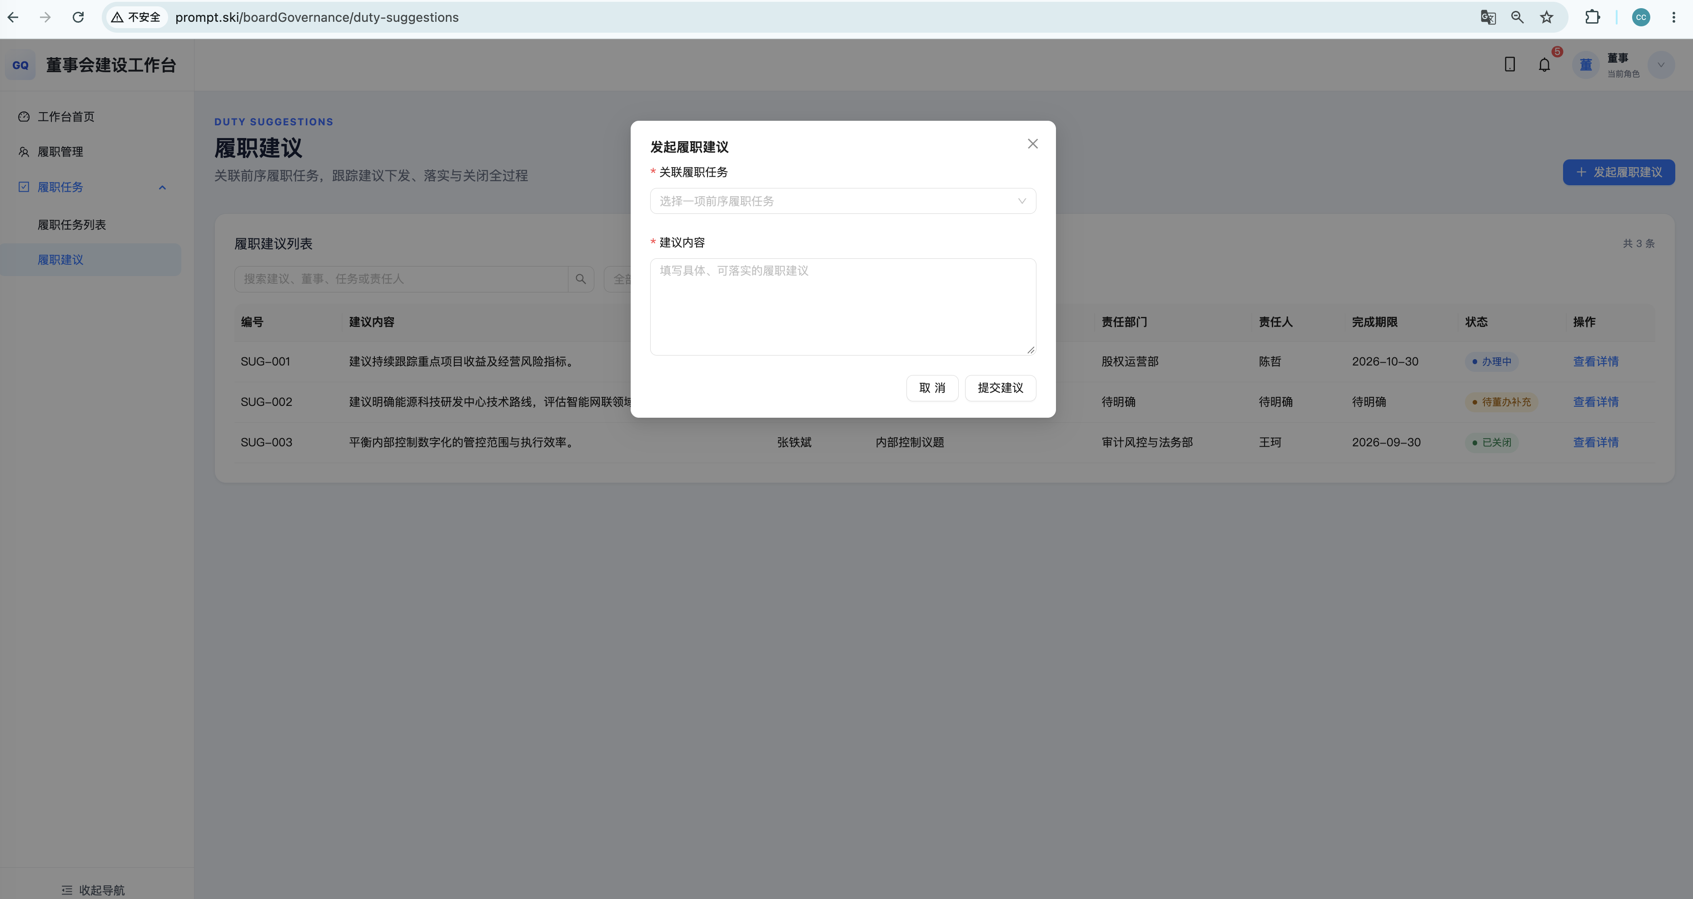

5.8.2 董办分派与责任人办理
详情展示关联任务快照、建议内容、责任信息、落实进度、落实结果、反馈、附件和办理记录。
- 董办分派字段：责任部门、责任人、完成期限；点击“下发履职建议”后责任人收到任务。
- 责任人字段：落实方案、办理进度（百分比）、反馈说明、落实结果、佐证材料。
- 责任人可保存进展；提交完成时填写落实结果，更新状态并写入办理历史。
- 目标业务要求办理结果可同步至董事履职报告。

6. 任务与通知矩阵
触发事件 | 生成任务/更新对象 | 接收方 | 通知要求 | 当前代码差异
下发推荐函 | 董事简历、系统权限配置、工商变更任务及聘任案件 | 一汽股权人力、数字化、董办（角色映射待确认） | 钉钉提醒推荐函已下发 | 创建案件与状态模拟；未接钉钉；子角色未独立登录
三项聘任任务全部提交 | 履职手册确认 | 一汽股权董办 | 工作台待办 | 需要确认代码是否以全部三项状态驱动任务生成
定期发起资料更新 | 每个责任部门/资料项资料任务 | 对应资料责任人 | 工作台待办 | 现有本地状态与部门任务视图；无真实推送
全部手册资料已提交并确认推送 | 履职计划制定 | 一汽股权董办；董事收到后续确认任务 | 工作台待办；推送手册通知按目标实现 | 手册推送/任务触发需核验实际联动与持久化
董办提交计划 | 年度履职计划确认 | 对应董事 | 工作台待办 | 已有确认任务数据和董事视角模拟
董事提交计划确认 | 计划确认完成 | 一汽股权董办 | 钉钉提示董事已完成履职计划制定 | 当前页面可触发角色切换/跳转，真实钉钉未接
董办生成年度履职计划任务 | 各计划责任人履职任务 | 责任部门负责人 | 工作台待办 | 当前计划数据提供任务状态；真实分派需接入任务中心
全部责任人提交履职任务 | 履职报告完善任务 | 一汽股权董办、董事 | 钉钉通知董事本人、综合董办、综合办公室完成日程/差旅安排；另发报告待办 | 当前需明确全部完成聚合条件；通知未接钉钉
确认发送报告 | 报告接收记录 | 用户选择的人员 | 按选定人员发送报告 | 仅本地模拟选择与保存；真实发送渠道待定
集团董办确认下发专项任务 | 专项任务待办 | 一汽股权董办、办公室、所选董事 | 任务通知 | 当前只新增本地列表项
董事提交履职建议 | 建议落实待办 | 一汽股权董办 | 工作台待办 | 当前建议列表/任务组共享本地数据
董办下发履职建议 | 建议办理待办 | 指定责任人 | 工作台待办 | 当前以责任人查询参数模拟

7. 状态与规则

7.1 本流程状态（目标）
- 聘任案件：待推荐函下发 → 董事简历办理 → 系统权限配置 → 工商变更 → 已完成。阶段顺序与每步“提交”是否需要审核以具体业务规则为准。
- 履职手册资料：待发起/待提交 → 已提交；全部适用项提交后开放预览并推送。
- 履职计划：草稿 → 已提交 → 董事待确认/调整 → 已确认 → 已生成履职任务。
- 履职任务：待执行/办理中 → 已提交/待确认（如适用）→ 已完成。状态语义、提交人和完成确认人待业务确认。
- 履职报告：待完善 → 已保存 → 已发送；董办接收流程（若存在）独立记录接收状态。
- 履职建议：待董办补充 → 待落实 → 办理中 → 已关闭。
- 专项任务：待办理 → 办理中 → 已完成。具体任务确认角色待确认。

7.2 必须遵守的流程门槛
1. 三项聘任任务全部提交后，才生成手册确认任务。
2. 所有对应手册资料提交后，才允许确认推送手册。
3. 手册推送确认后，才创建年度计划制定任务。
4. 董办提交计划后，董事才能收到对应确认任务。
5. 董事提交计划确认后，董办才可针对已确认明细生成履职任务。
6. 履职建议下发前必须明确责任部门、责任人；目标描述中还包含期限，代码现状要求需以实际校验核实。
7. 报告确认发送前至少选择一名接收人

8. 验收标准

8.1 角色与入口
- 集团董办可进入董事聘任并发起推荐函，可进入董事专项任务并下发任务。
- 一汽股权人力、数字化、董办及办公室各自仅看到分派给本角色/部门的任务；生产角色边界需与业务确认表一致。
- 董事只看到本人年度计划确认、本人报告及履职建议入口。
- 工作台点击任一任务后进入对应对象详情，返回后可回到原任务上下文。

8.2 主链路
- 下发推荐函后生成三项聘任任务；每项提交后进度可见；三项均提交后生成手册确认待办。
- 发起资料更新后相关责任人收到任务；全部适用资料已提交前不能确认推送；全部提交后状态与推送入口正确。
- 确认推送手册后生成董办履职计划制定任务；提交计划后生成董事确认任务；董事提交后生成可供董办年度计划生成的已确认明细。
- 生成年度计划任务后，对应责任人收到任务；责任人提交后，任务状态及报告可用履职事实一致。
- 所有履职任务满足完成规则后，董事和董办分别收到报告完善待办；报告可编辑、选择接收人并确认发送，发送状态可追踪。

8.3 支线闭环
- 专项任务表单具备目标字段和分类选项；确认下发后向董办、办公室、选中董事生成待办；完成结果能在对应董事履职报告中查到。
- 董事履职建议必须关联前序履职任务；董办能分派责任部门/人/期限；责任人能提交落实结果；建议状态与办理记录更新，结果进入报告归集范围。

8.4 代码与产品一致性
- 页面字段和状态以本 PRD 的最终评审结论为准；当前硬编码演示 ID、mock 角色和本地状态不得作为生产业务规则。
- 目标路由可直接访问并保持角色授权；页面路径变化时任务链接同步更新。
- 钉钉通知仅在真实集成成功后才展示成功结果；失败不得误报已送达。

9. 待确认事项
1. 年度计划生成前的董事确认： 董事可选择部分计划、退回修改、填写意见，还是只确认/调整计划？未选中的计划如何处理？
2. 专项任务接收与闭环： 一汽股权董办、办公室、董事分别需要完成哪些字段与确认动作？谁负责最终确认完成？
3. 年度计划与报告周期： 目标需求中的“年度履职计划制定任务”“月度报告/年度报告”等任务生成频率、周期边界和重复发起策略是什么？
4.集团董办下发董事专项任务：对应人员应该做什么需要填写什么内容？

